

**HỌC VIỆN CÔNG NGHỆ BƯU CHÍNH VIỄN THÔNG**

**CƠ SỞ TẠI THÀNH PHỐ HỒ CHÍ MINH**

**KHOA CÔNG NGHỆ THÔNG TIN 2**

-----🙞🙜🕮🙞🙜-----



**BÁO CÁO GIỮA KÌ**

**AN TOÀN BẢO VÀ MẬT HỆ THỐNG THÔNG TIN**

**Giáo viên hướng dẫn: Huỳnh Thanh Tâm**

**NHÓM 22**

* **N20DCCN023 - PHAN XUÂN HUYNH**
* **N20DCCN024 - HUỲNH GIA HƯNG**
* **N20DCCN037 - PHAN VĂN LỤC**

**Báo cáo gồm 14 bài lab, là:**

1. **LAB: DOMAIN CONTROLLER ACTIVE DIRECTORY**
2. **LAB: CÀI ĐẶT VÀ TRIỂN KHAI WSUS**
3. **LAB: CÀI ĐẶT VÀ TRIỂN KHAI NESSUS**
4. **LAB: FILE SERVER**
5. **LAB LẬP TRÌNH THUẬT TOÁN CAESAR VỚI GUI**
6. **LAB LẬP TRÌNH THUẬT TOÁN MONOALPHABETIC VỚI GUI**
7. **LAB LẬP TRÌNH THUẬT TOÁN PLAYFAIR VỚI GUI**
8. **LAB SOCIAL ENGINEERING: WEBSITE GIẢ MẠO**
9. **LAB TÌM HIỂU NMAP**
10. **LAB TÌM HIỂU PHẦN MỀM WIRESHARK**
11. **LAB CAM ATTACK**
12. **LAB CẤU HÌNH SQUID PROXY**
13. **LAB TẤN CÔNG BRUTE FORCE**
14. **LAB PORT SECURITY**

**(Đóng góp của các thành viên như nhau)**

1. **LAB: DOMAIN CONTROLLER ACTIVE DIRECTORY**

Domain Controller là một hệ thống máy chủ được thiết lập nhằm mục đích quản lý, kiểm tra domain. Trong đó, 1 domain controller là 1 hệ thống chịu trách nhiệm quản lý các vấn đề an ninh trên mạng. Domain Controller hoạt động giống như một người gác cổng với vai trò xác thực cũng như ủy quyền user.

Cài đặt và cấu hình Domain Controller, Active Directory trên Windows Server 2008 như sau:

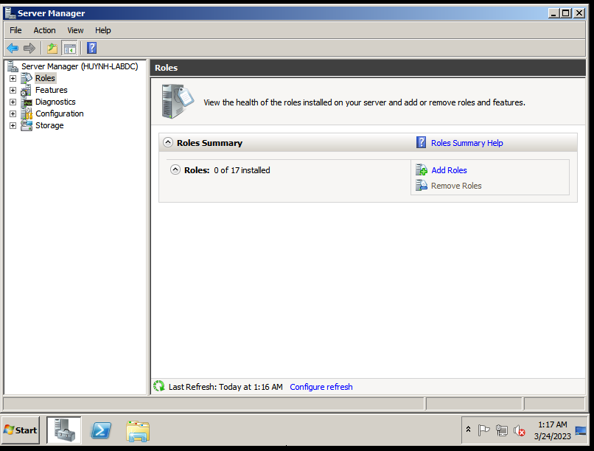

Vào menu ***Start***, đánh ***dcpromo***vào hộp tìm kiếm. Khi đó bạn sẽ tìm thấy nó trong danh sách như thể hiện trong hình bên dưới.

Kích ***dcpromo***

.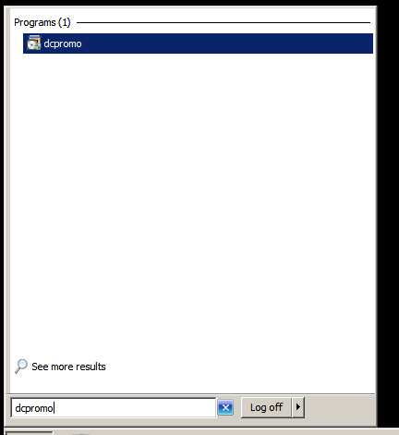

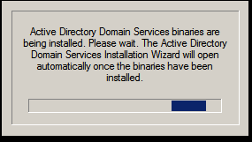

Thao tác này sẽ khởi chạy ***Welcome to the Active Directory Domain Service Installation Wizard***. Chọn *Next.*

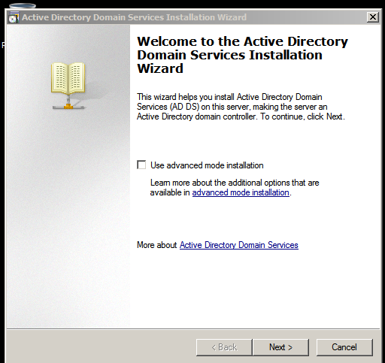

Trong trang ***Operating System Compatibility***, ta sẽ được cảnh báo rằng các máy khách NT và non-Microsoft SMB sẽ gặp các vấn đề với một số thuật toán mật mã được sử dụng bởi Windows Server 2008 R2. Chọn ***Next***.

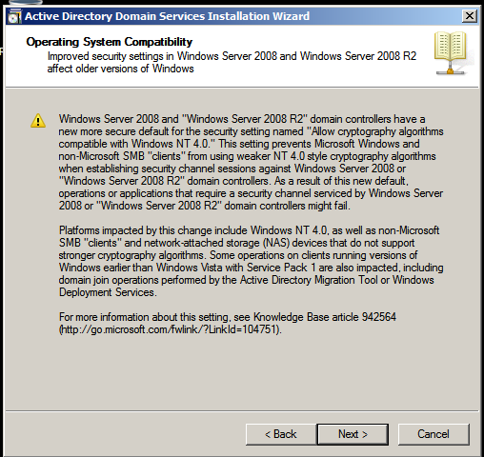

Trong trang ***Choose a Deployment Configuration***chọn tùy chọn ***Create a new domain in a new forest***.****Ta thực hiện như vậy vì đây là một miền mới nằm trong một forest mới.

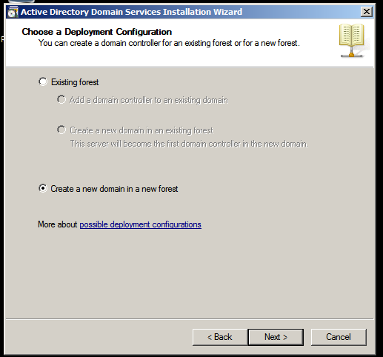

Trong trang ***Name the Forest Root Domain***, nhập vào tên của miền trong hộp nhập liệu ***FQDN of the forest room domain***. Trong ví dụ này mình sẽ đặt tên cho miền là ***huynhlab.com***. Tuy nhiên các bạn có thể đặt bất cứ tên nào tùy chọn ý thích của mình. Kích ***Next***.****

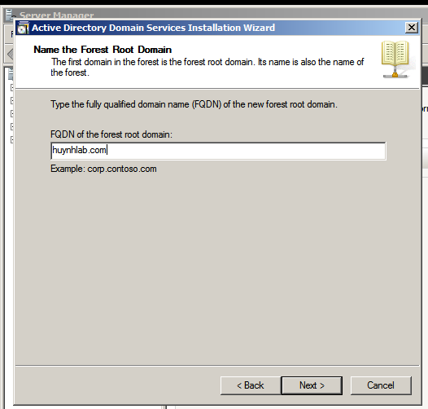

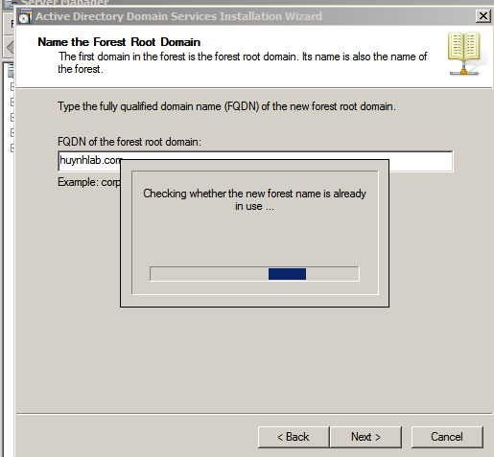

Trong trang ***Set Forest Functional Level***, chọn tùy chọn ***Windows Server 2008***

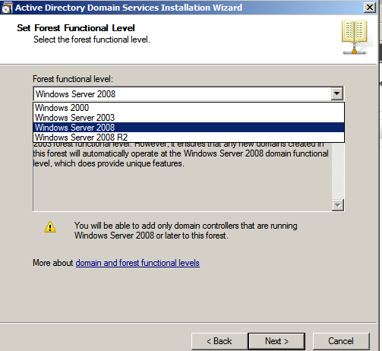

Tiếp theo là mức chức năng của domain, 1 forest có nhiều domain.

Chọn Windows Server 2008.

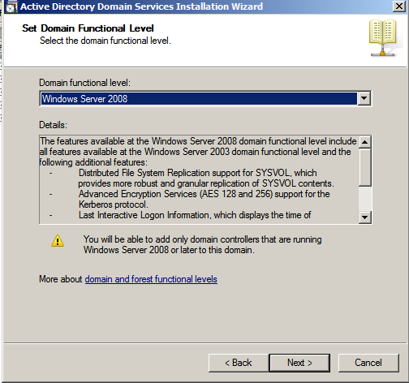

Trong trang ***Additional Domain Controller Options***, Ta chỉ có một lựa chọn đó là***DNS server***. Tùy chọn Global catalog được tích mặc định vì đây chỉ là một DC trong miền này, vì vậy nó phải là một máy chủ Global Catalog. Tùy chọn Read-only domain controller (RODC) bị hủy chọn vì bạn phải có một non-RODC khác trong mạng để kích hoạt tùy chọn này. Chọn tùy chọn ***DNS server*** và kích ***Next***.

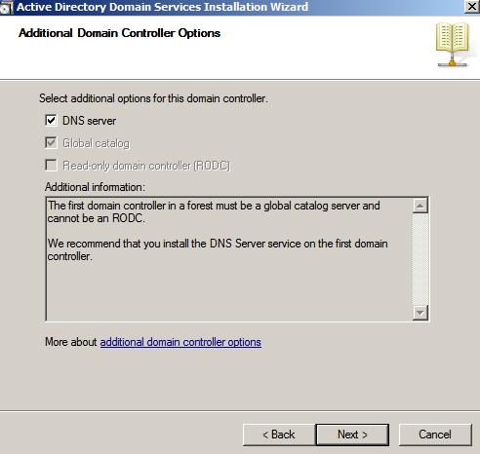

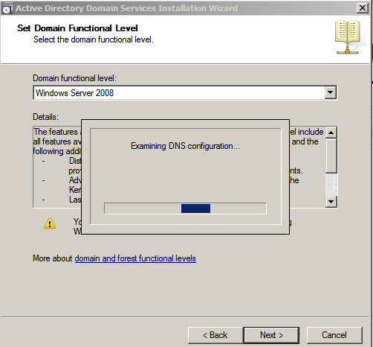

Trong trang ***Additional Domain Controller Options****,* Ta chỉ có một lựa chọn đó là ***DNS server***. Tùy chọn Global catalog được tích mặc định vì đây chỉ là một DC trong miền này, vì vậy nó phải là một máy chủ Global Catalog. Tùy chọn Read-only domain controller (RODC) bị hủy chọn vì bạn phải có một non-RODC khác trong mạng để kích hoạt tùy chọn này. Chọn tùy chọn ***DNS server*** và kích ***Next***

Ở đây có thể bị lỗi chưa cài đặt ip tĩnh, ta sẽ cho nó gắn ip tĩnh tự động hoặc thiết lập lại ip tĩnh để tiếp tục, ta sẽ chọn tự động, ấn Yes,..

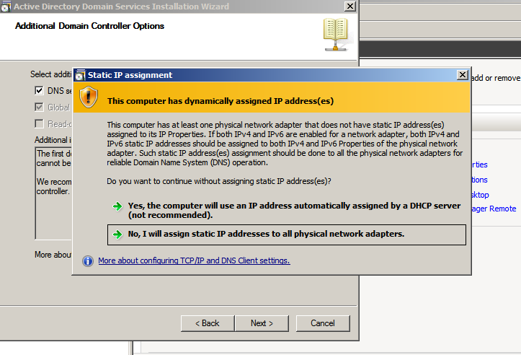

Một hộp thoại sẽ xuất hiện nói răng không thể tạo đại biểu cho máy chủ DNS này vì không thể tìm thấy vùng xác thực hoặc nó không chạy Windows DNS server. Lý do cho điều này là vì đây là DC đầu tiên trên mạng. Bạn không nên lo lắng về điều này và chỉ cần kích ****Yes**** để tiếp tục.

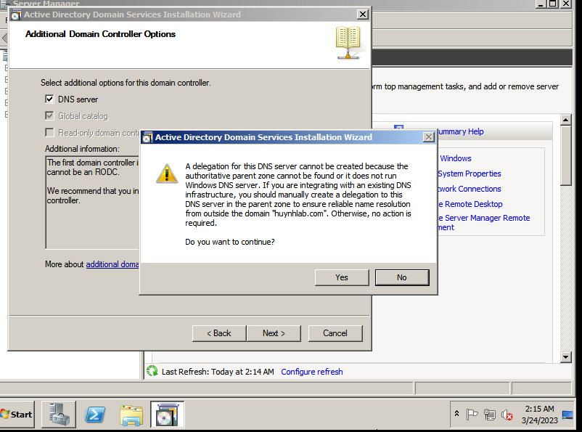

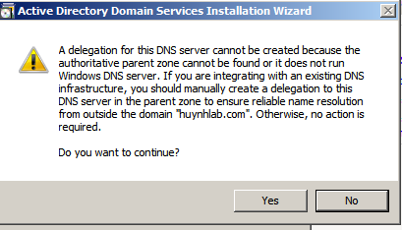

Để lại thư mục Database, Log Files và SYSVOL trong các location mặc định của chúng và kích ***Next***.

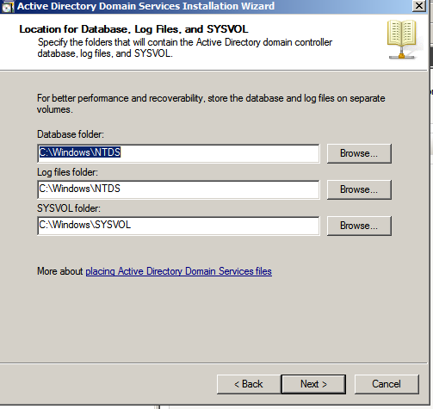

Trong ***Directory Service Restore Mode Administrator Password***, nhập một mật khẩu mạnh vào các hộp nhập liệu ***Password****và****Confirm password.***

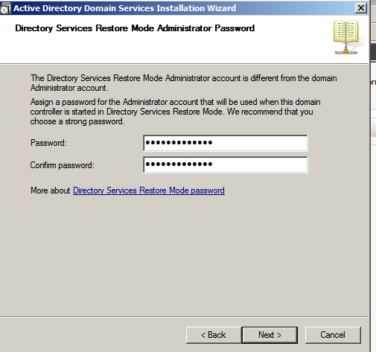

Xác nhận các thông tin trên trang ***Summary***và kích ***Next***.

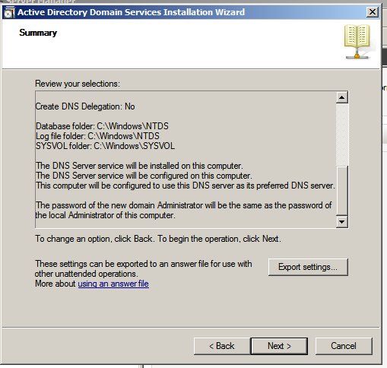

Active Directory sẽ cài đặt. DC đầu tiên sẽ cài đặt khá nhanh. Đặt một dấu kiểm vào hộp chọn ***Reboot on completion*** để máy tính sẽ tự động khởi động lại khi cài đặt DC được hoàn tất. Vì lúc mình làm quên nháy vào ô này nên lát nữa phải khỏi động lại bằng tay.

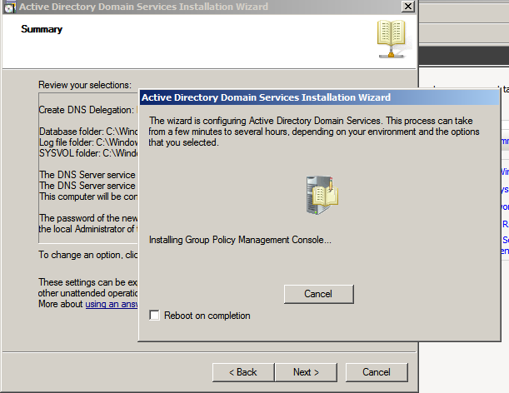

Máy tính sẽ tự động khởi động lại vì Ta đã chọn tùy chọn đó. Cài đặt sẽ hoàn tất khi bạn đăng nhập. Với Windows Server 2008 bạn sẽ thấy một số cấu hình xảy ra khi đã đăng nhập, tuy nhiên điều này không xảy ra với Windows Server 2008 R2.

Dịch vụ DNS đã được cài đặt trong quá trình cài đặt Active Directory, chính vì vậy Ta không cần lo lắng về nó

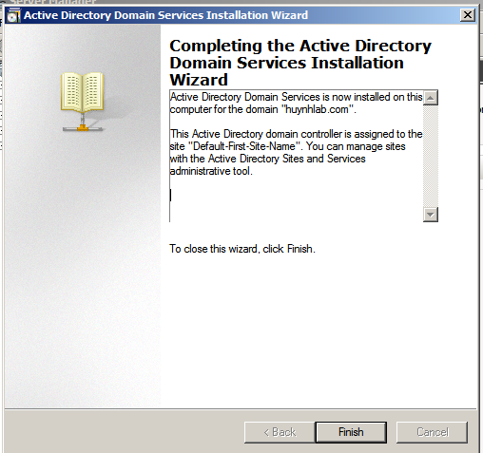

Vì lúc nãy không tick vào ô Reboot on conpletion nên giờ ta phải tự khởi động laaij máy tính.

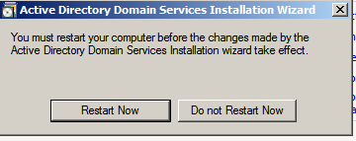

Lúc này máy tính đã có Domain vào tên máy tính sẽ là tên máy tính cộng với Domain.

Hiện giờ môi trường Domain này chỉ có một Domain duy nhất đó là Domain Controller

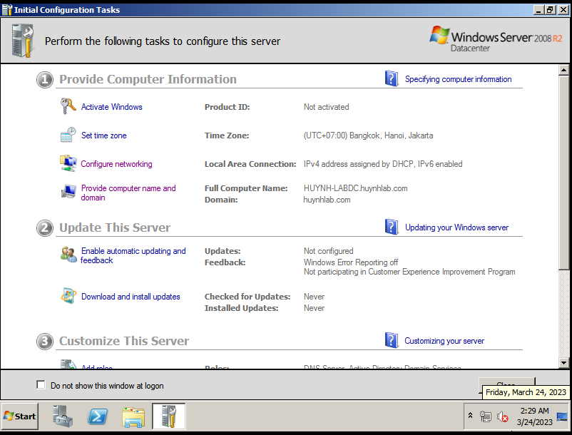

Để quán lý tất cả người dùng trong máy tính vào Active Directory User and Computer ở cửa sổ Start

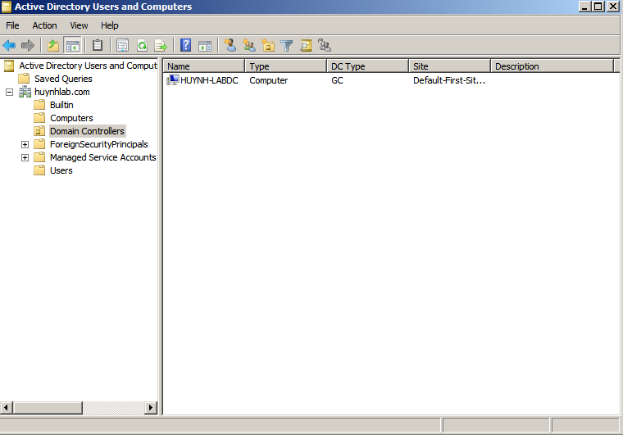

Tất cả các máy tính và Domain Controller sẽ được lưu mặc định ở 2 nơi, Domain Controller ở thư mục Domain Controller, các máy tính đã tham gia vào môi trường Domain này sẽ ở thư mục Computer, các người dùng ở thư mục User.

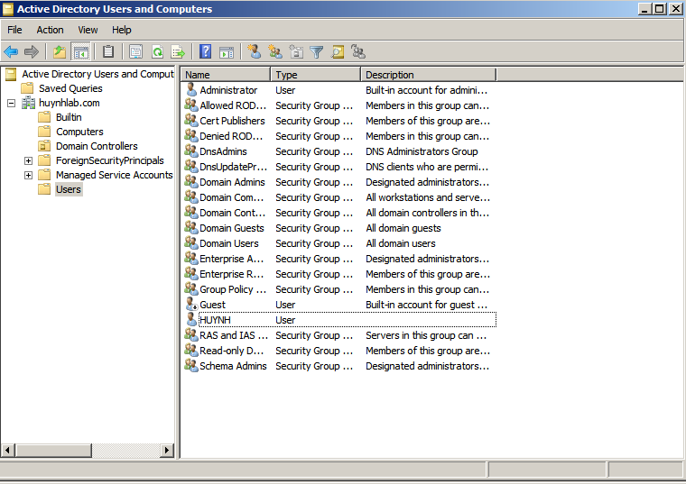

1. **LAB: CÀI ĐẶT VÀ TRIỂN KHAI WSUS**

**1. Cài đặt WSUS và IIS trên Windows Server 2008**  
Quá trình cài đặt WSUS và IIS gồm:

* Cài đặt role Web Server (IIS) và các role services liên quan
* Cài đặt role Windows Server Update Services (WSUS)

Các bước thực hiện như sau:Vào***Computer > Manager****,*trong cửa sổ ***Server Manager***, chuột phải ***Roles >Add Roles.***Sau đó chọn***Next***  
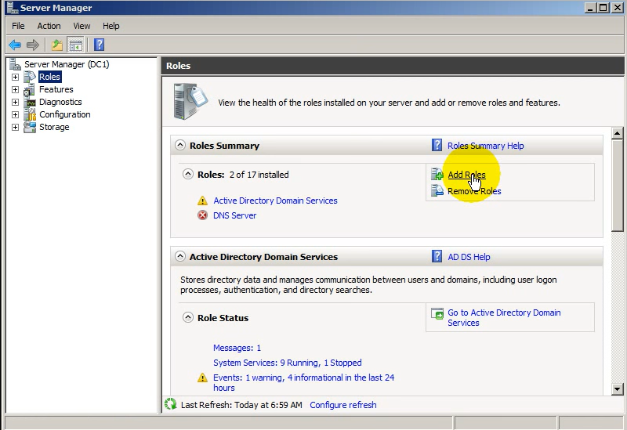  
Chọn **Windows Server Update Services**. Tại cửa sổ ***Add role services required for Windows Server Update Services*** , chọn ***Add Required Role Services***. Sau đó chọn ***Next***liên tục

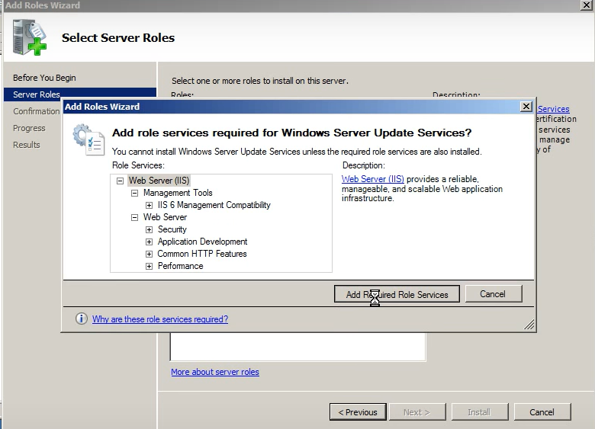  
Chọn ***Install***và chờ cài đặt***WSUS, IIS***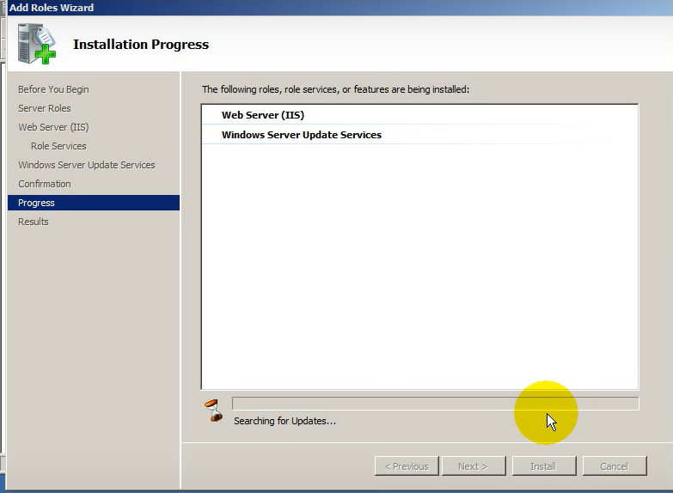  
  
Tại cửa sổ ***Windows Server Update Services 3.0 sp2 Setup Wizard***, chọn ***Next.***Sau đó chọn***Next***liên tục cho đến khi quá trình cài đặt hoàn thành

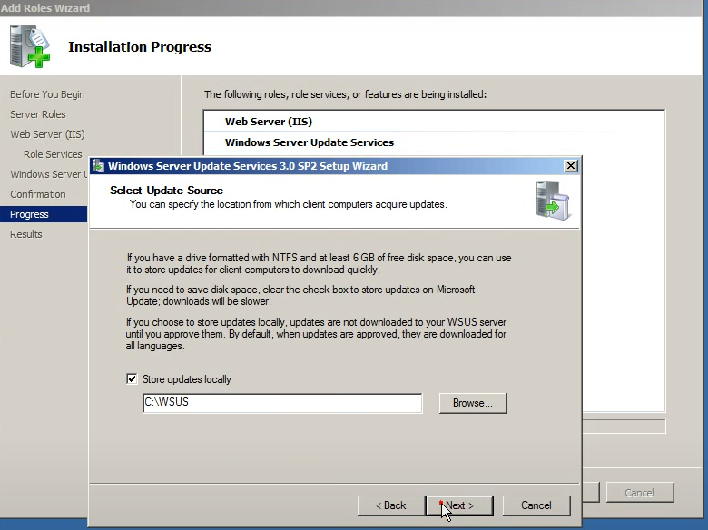  
Chọn ***Finish.***Chúng ta đã cài đặt 2 role***IIS*** và***WSUS***  
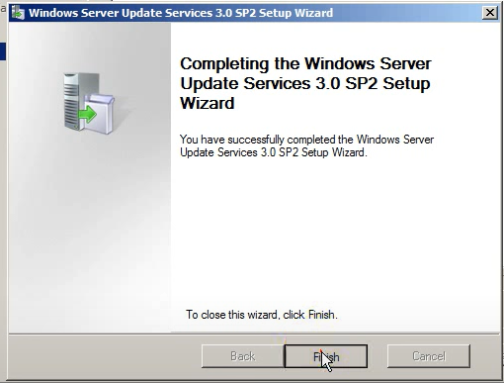  
**2. Cấu hình WSUS Server**Quá trình cấu hình WSUS server gồm:

* Chọn cập nhật từ Server của Microsoft
* Chọn cập nhật qua Proxy Server:
* Chọn ngôn ngữ bản cập nhật: English
* Chọn sản phẩm cập nhật: windows 7, 8, windows server 2003, 2008, 2012, FEP..
* Chọn bản cập nhật: critical updates, security updates
* Chọn cách đồng bộ: theo lịch có sẵn 9h00 hàng ngày

Các bước thực hiện như sau:  
  
Tại cửa sổ *Windows Server Update Services Configuration Wizard*, chọn *Next*  
  
Chọn *Next*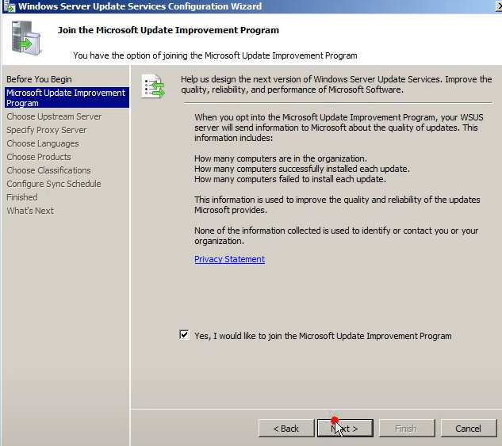  
  
Chọn *Next,*để WSUS server đồng bộ từ*Microsoft*  
  
Chọn *Use a proxy server when synchronizing* khi có hệ thống sử dụng proxy server, sau đó chọn *Next*Hoặc không chọn *Use a proxy server when synchronizing* khi có hệ thống không proxy server, sau đó chọn *Next*  
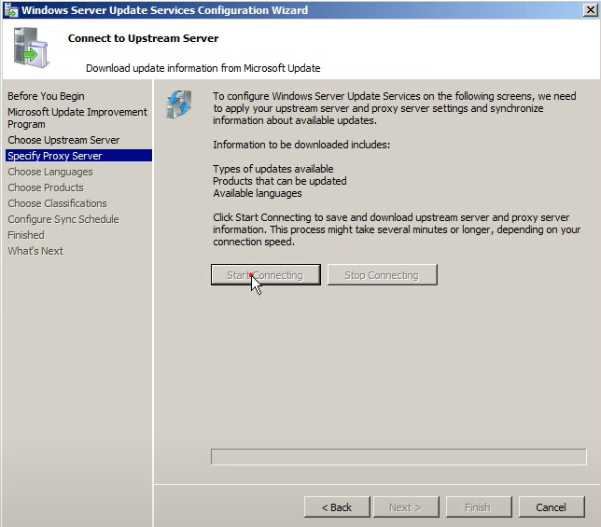  
Chọn *Start Connecting*  
Chọn *Next*  
Chọn ngôn ngữ của bản cập nhật là tiếng Anh (English), sau đó chọn *Next*

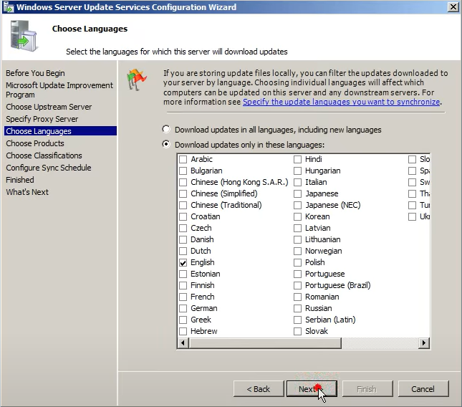  
Chọn sản phẩm (products) của Microsoft cần cập nhật như loại hệ điều hành, phần mềm…, sau đó chọn *Next*

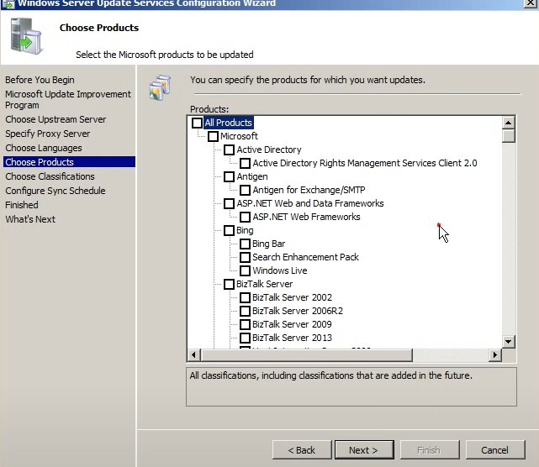  
  
Chọn nhóm bản cập nhật cần thiết (Classification), sau đó chọn *Next*  
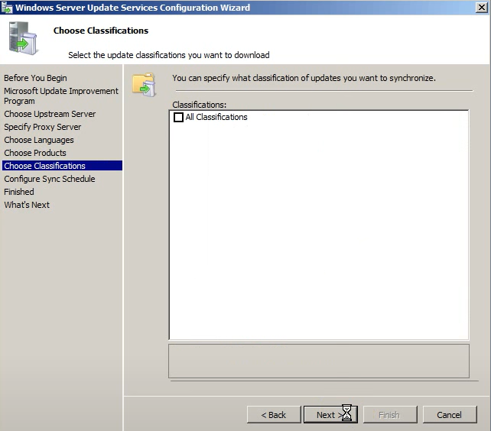  
Chọn thời gian thiết lập đồng bộ và số lần thiết lập đồng bộ trong ngày giữa WSUS Server và Microsoft Server, sau đó chọn *Next*  
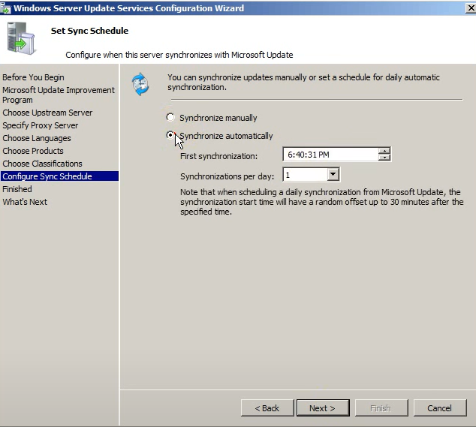

Chọn *Next*Chọn *Finish*

Sau đó vào Start =>WSUS

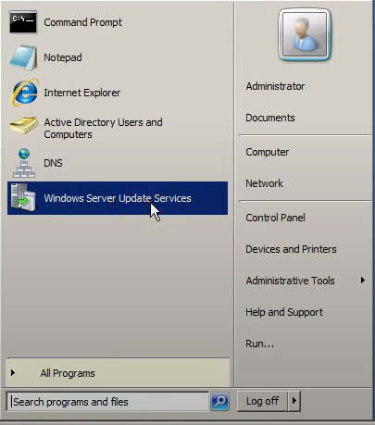

Cấu hình chính sách trên Domain Controller:

Cho phép các máy PC tự đông tải và cài đặt các bản cập nhật theo lịch thiết lập sẵn

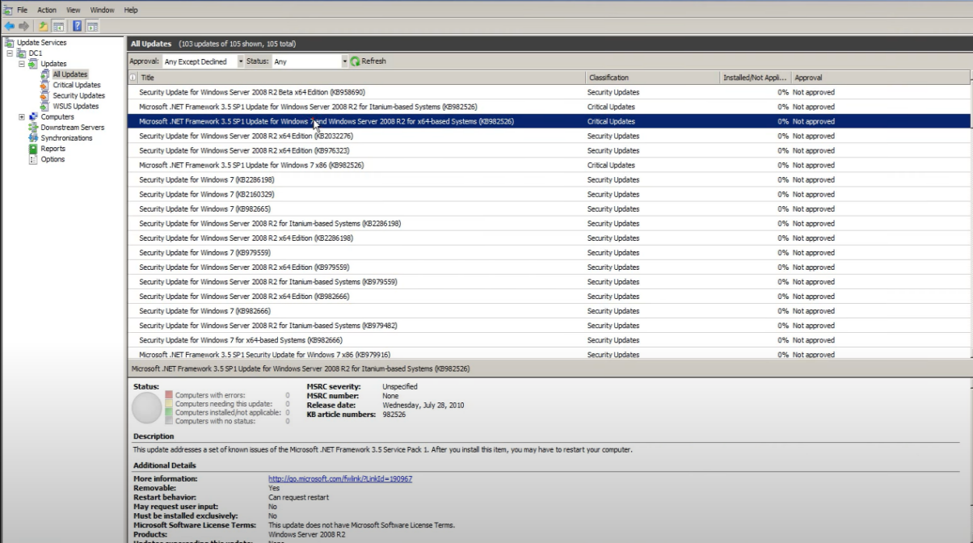

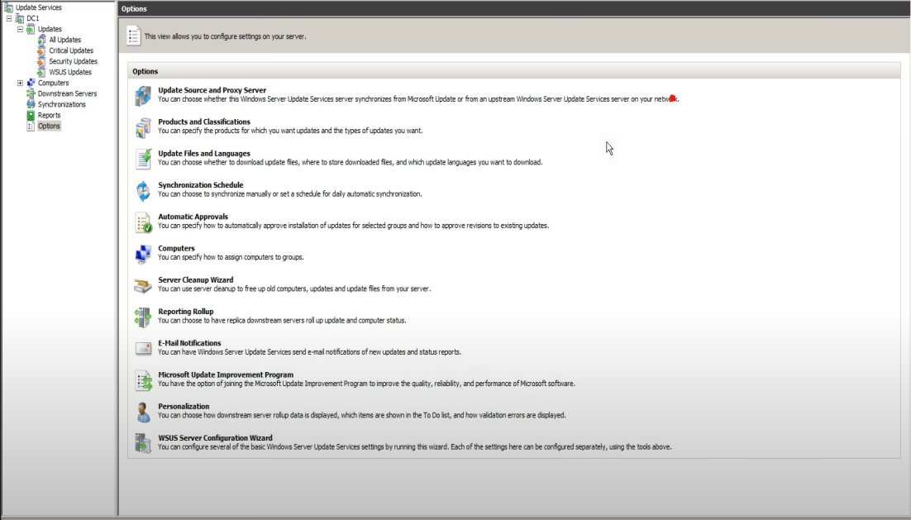

1. **LAB: CÀI ĐẶT VÀ TRIỂN KHAI NESSUS**

Ở đây em sẽ cài đặt trên kali Linux

**Bước 1: Bạn vào trang chủ và tải bản cài đặt cho kali linux**  
  
https://www.tenable.com/downloads/nessus?loginAttempted=true  
  
Ở đây mình chọn bản (vì đang sử dụng Kali 64bit)

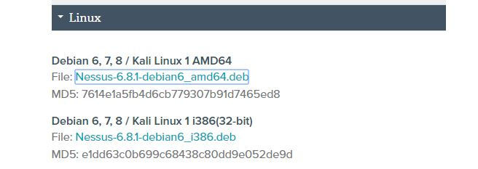

**Bước 2: Tiến hành cài đặt**

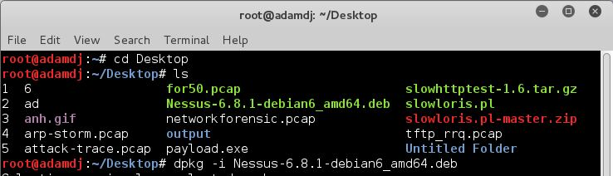

(Sử dụng 3 câu lệnh như trong hình)  
Sau khi cài đặt xong

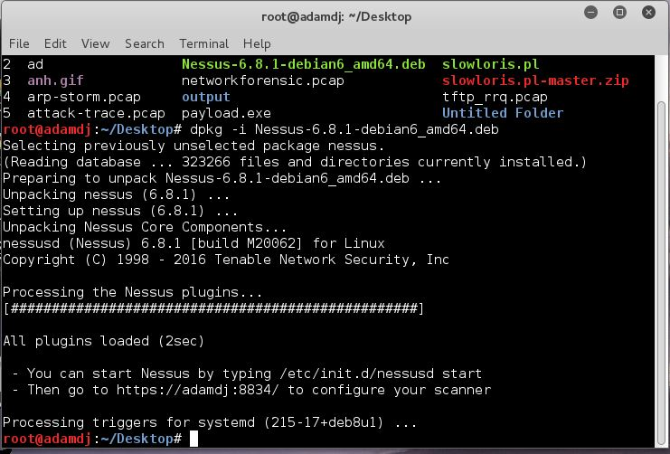

Sau khi cài xong bạn đăng nhập vào đường link phía trên để tiến hành cấu hình  
**Bước 3 : Chạy chương trình và cấu hình**  
Dùng lệnh /etc/init.d/nessusd start

để chạy chương trình

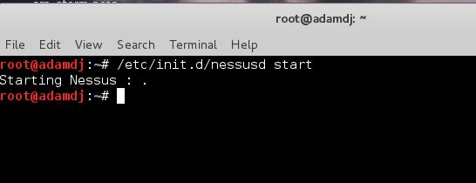

Vào đường link ở phía trên, trong kali của mình thì là **https://kali:8834/**

Giao diện sẽ như sau:

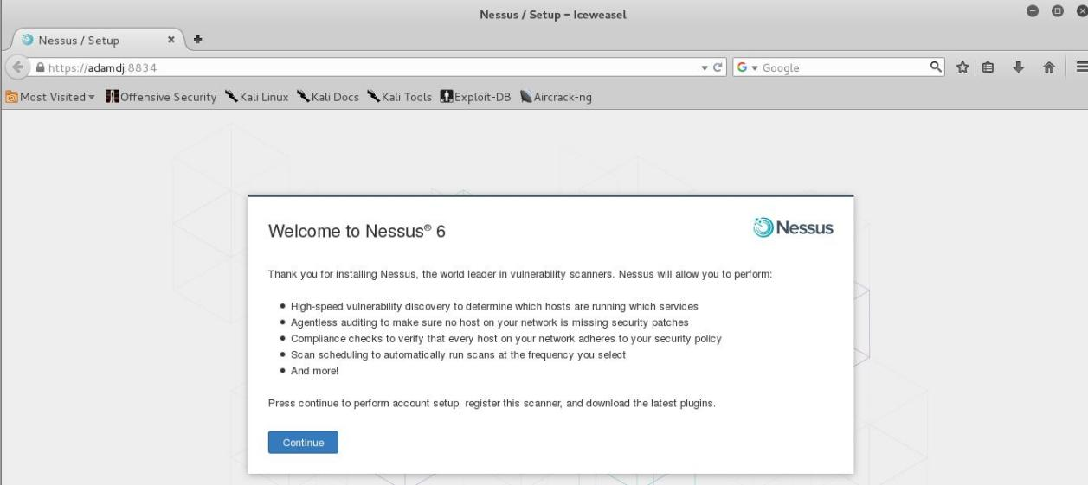

Nhấn contiute để tiếp tục  
Thêm user để sử dụng :

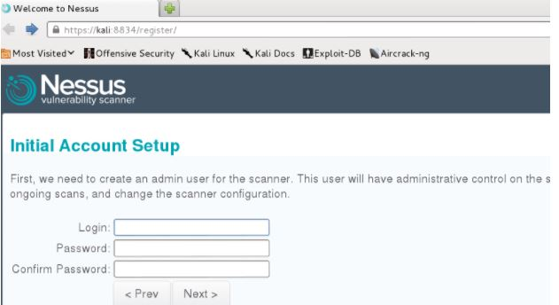

**Bước 4: Bạn cần phải có key để active phiên bản home (miễn phí) hoặc business (tính phí).**  
  
Trong trường hợp này, ta sẽ yêu cầu key bản miễn phí. Bạn cần đi tới trang [http://www.tenable.com/products/ness...ctivation-code](http://www.tenable.com/products/nessus/nessus-plugins/obtain-an-activation-code" \t "https://whitehat.vn/threads/huong-cai-dat-nessus-tren-kali-linux.7603/_blank) , sau đó chọn phiên bản Home. Bạn cần nhập tên, địa chỉ email, country để nhận key.

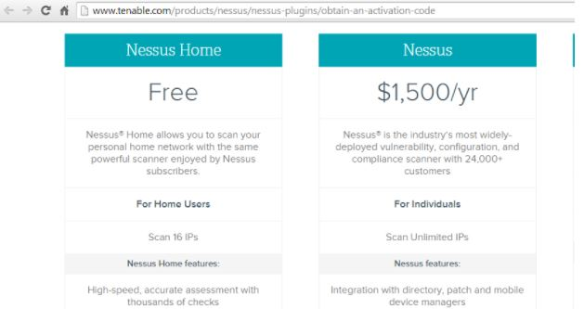

(Vào trang đăng ký)

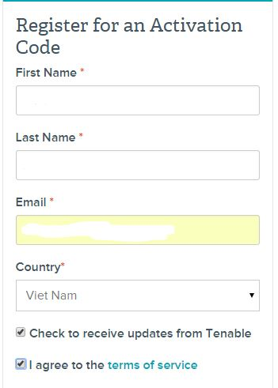

Tiếp đến bạn kiểm tra mail để lấy key.

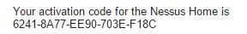

**Bước 5: Active Nessus**  
Bạn đã nhận key từ email và tiến hành Active

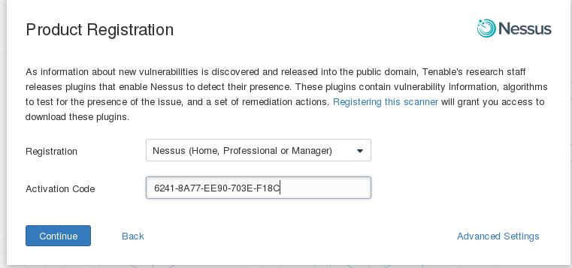

Sau khi active xong, ta mất một khoản thời gian để load các plugin

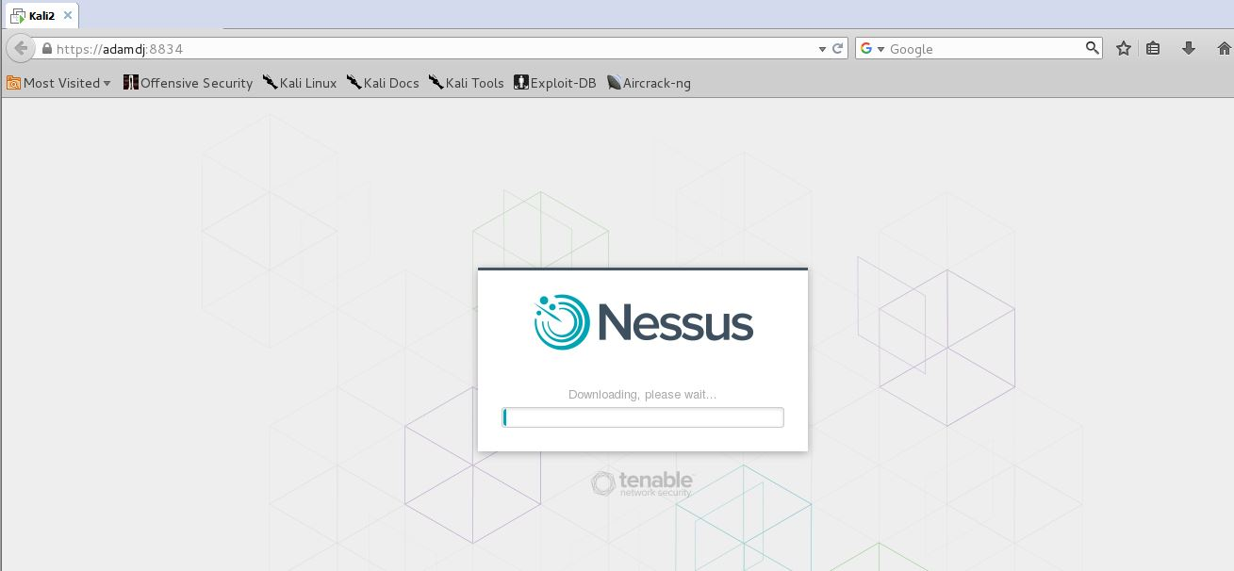

**Bước 6: Để khởi động nessus, nhập lệnh:  
#/etc/init.d/nessusd start**  
Tiếp đến, ta mở trình duyệt mà nhập đường dẫn: ****https://kali:8834/****

Sử dụng user đã đăng kí để đăng nhập

Giao diện Nessus

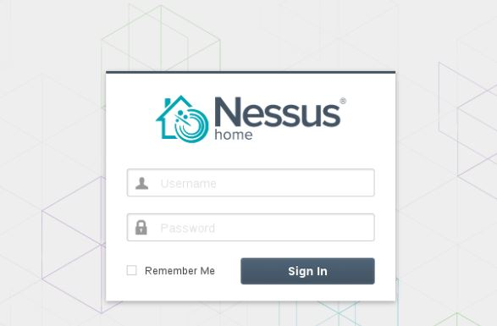

Để bắt đầu quét tìm lỗ hổng , nhấp vào New Scan

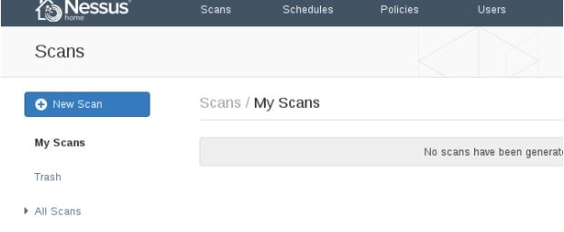

1. **LAB: FILE SERVER**

**File Server Resource Manager** là một bộ công cụ cho phép các quản trị viên hiểu rõ, điều khiển, và quản lý các loại dữ liệu lưu trữ trên File Server của họ. Bằng cách sử dụng File Server Resource Manager, các quản trị viên có thể đặt hạn ngạch trên các volume, xem xét các files và folder, và tạo ra những báo cáo lưu trữ 1 cách toàn diện. Nó tích hợp các công cụ rất hiệu quả, không chỉ giúp các quản trị viên giám sát hiệu quả nguồn tài nguyên lưu trữ hiện có, nhưng nó cũng hỗ trợ trong việc lập kế hoạch và thực hiện các thay đổi chính sách trong tương lai.

#### Ta sẽ cấu hình File Server Resource Manager trên Windows Server 2008 đã nâng cấp Domain Controller

Chuẩn bị :

1. 1 Máy **Windows Server 2008** nâng cấp Domian Controler
2. Tạo 2 user **User1 & User2**
3. 1 **Cấu hình Home Directory**

Log on với Adminstrator

Tạo thư mục DATA trong C:\DATA

Chuột phải chọn***Properties***

Chọn tab ***Sharing***

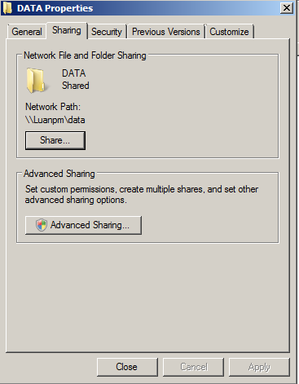

Chọn ***Advanced Sharing***

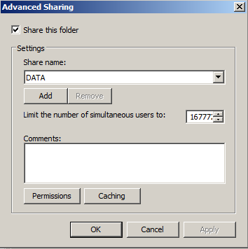

Cửa sổ***Advanced Sharing*** hiện ra , tích chọn ***Share this folder*** , chọn tiếp ***Permissions***để phân quyền

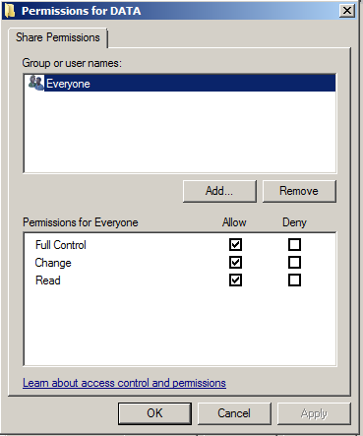

Cửa sổ ***Permissions for Data*** , cấp quyền ***Full Control*** cho group***Everyone***

Mở ***Active Directory Users and Computers***, chuột phải ***user1***, chọn ***Properties***

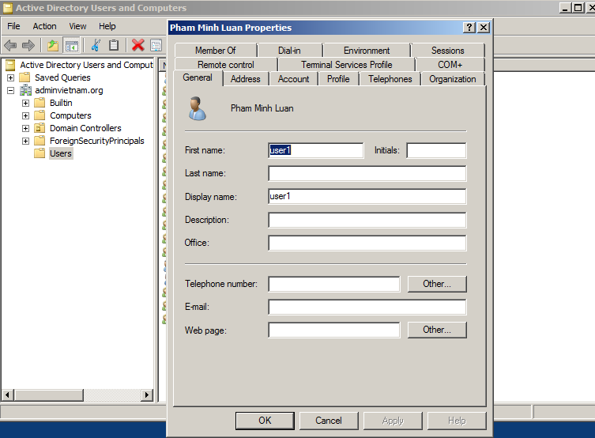

Chọn tiếp tab ***Profile* **,****chọn ***Connect***, nhập vào đường dẫn : **\\luanpm\DATA\%username%**

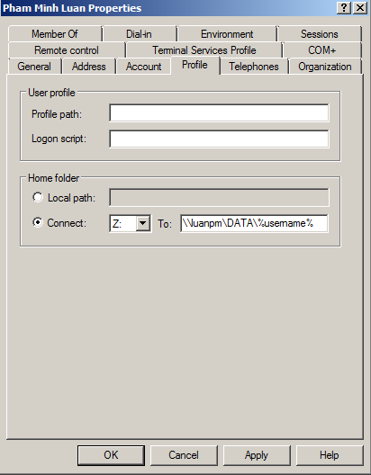

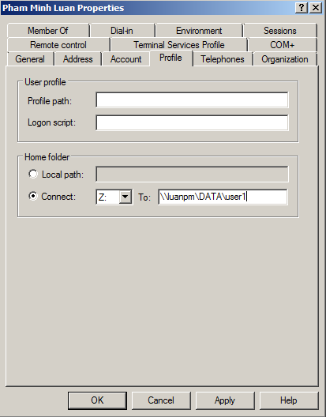

***%username%*** chuyển thành **user1** . Chọn***OK***

Tương tự làm cho**user2**

#### **2. Cài đặt File Server Resource Manager**

Mở ***Server Manager*** từ ***Administrative Tools***

Chuột phải chọn Roles, chọn Add Roles

Cửa sổ Before You Begin chọn Next

Cửa sổ Select Server Roles , đánh dấu chọn vào ô File Services, chọn Next

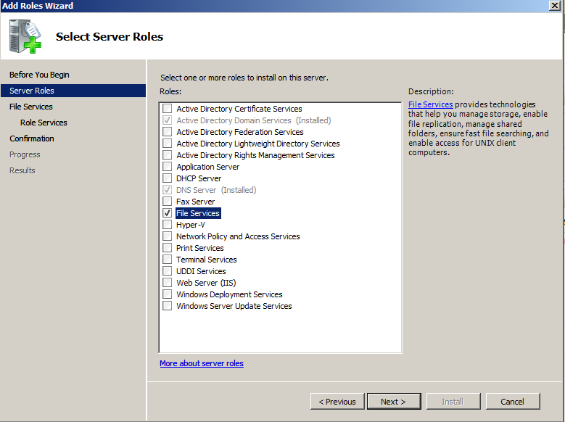

Cửa sổ ***Select Role Services***, chọn ô ***File Server Resouce Manager*** , chọn ***Next***

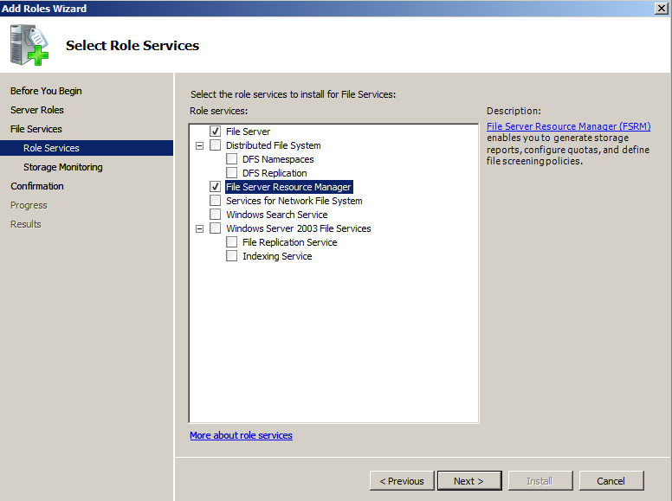

Cửa sổ Configure Storade Usage Monitoring , đánh dấu ổ đĩa C: , chọn Next

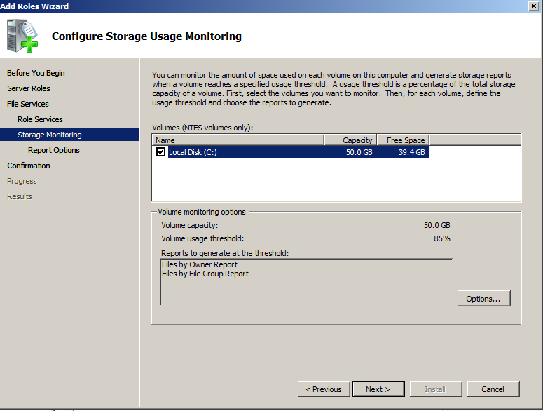

Cửa sổ***Confirm Intallation Selections*** , chọn ***Install***

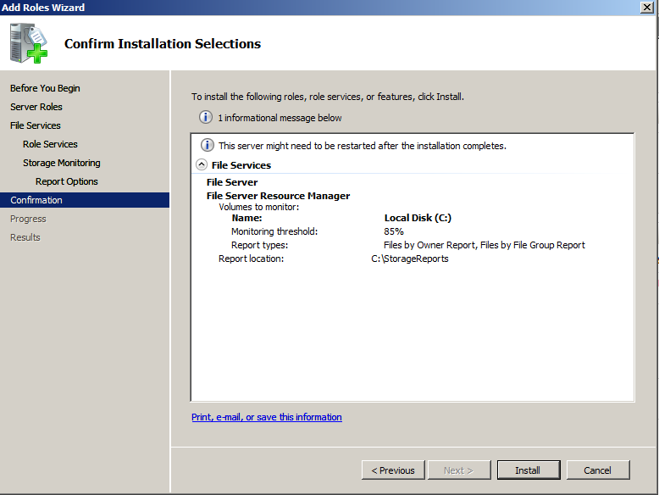

#### 3. Cấu hình Quota trên folder DATA

Mở **File Server Resource Manager** từ **Administrative Tools**

Cửa sổ **File Server Resource Manager** , bung**Quota Managerment** , chuột phải **Quotas**, Chọn **Create Quota**

Cửa sổ **Create Quota**, tại ô **Quota Path** , chọn **Browse** , trỏ tới đường dẫn **C:\DATA**

Phần **How do you want configure Quota Properties**, chọn **Define custom quota properties** , chọn **Custom Propertie**s…****

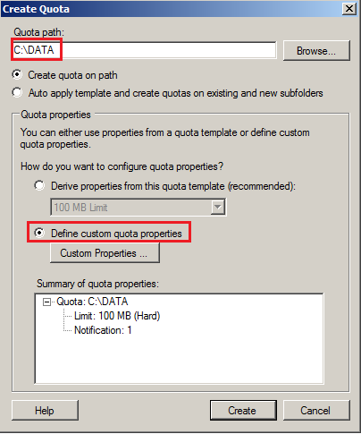

* Cửa sổ ****Quota Properties of C:\\DATA**** , trong phần ****Space Limit**** chỉ định dung lượng 1GB , chọn ****Hard Quota**** , chọn ****OK****

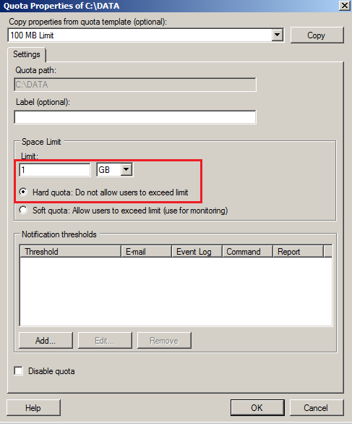

Cửa sổ ***Create Quota***, Chọn ***Create***

Hộp thoại **Save Custom Properties as a Template** , *chọn****Save the custom quota without creating a templat*e** , chọn ***OK***

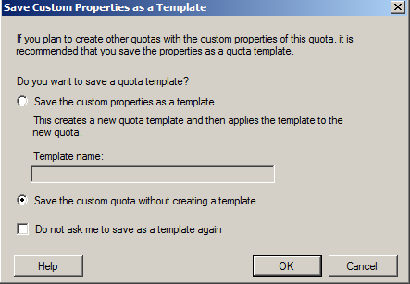

#### **4. Kiểm tra Quota**

Log on user1

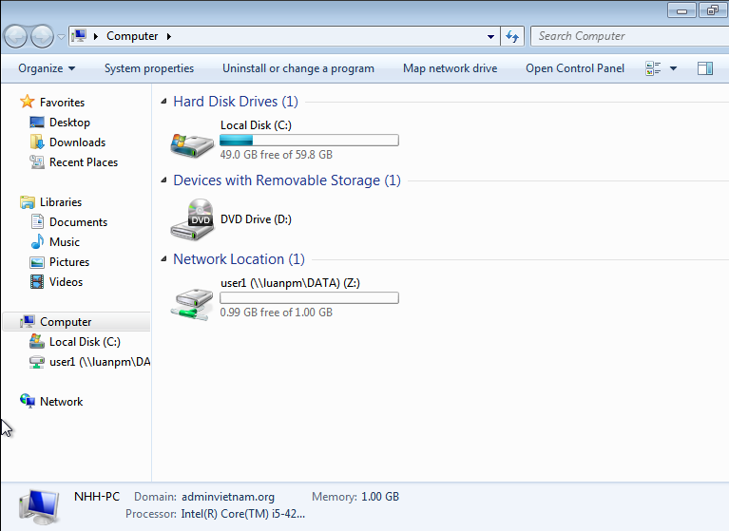

Chép 1 file có dung lượng lớn hơn 1GB nhận được thông báo

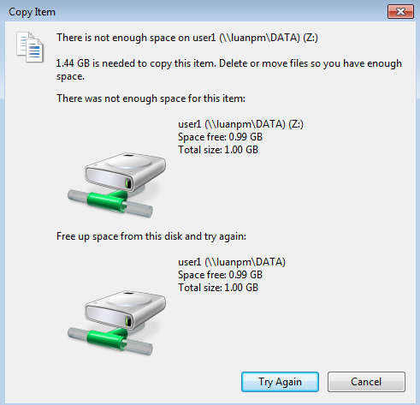

User1 chỉ được phép lưu trữ tối da 1GB dữ liệu vào thư mục DATA của File Server

#### **5.Tạo File Screens**

Log on Aministrator , mở ***File Server Resource Manager*** từ ***Administrative Tools.***

Trong cửa sổ ***File Server Resource Manager*** , bung File ***Screening Management*** , chuột phải***File Groups*** , chọn ***Create File Group***

Cửa sổ ***Creater File Group Properties*** , nhập tên***” File bị cấm”*** vào ô File group name. Trong ô ***File to include*** , lần lượt add các file ***\*.txt *gif , *.exe*** vào danh sách , chọn OK

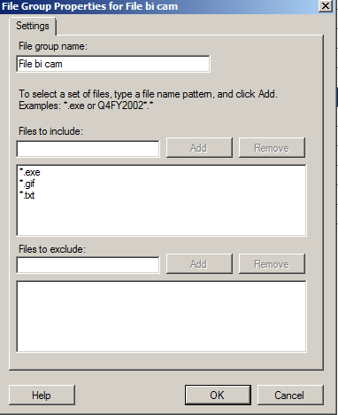

Trong cửa sổ***File Sever Resource Manager*** , chuột phải ***File Screens*** , chọn ***Create File Screen***

Cửa sổ ***Create File Screen*** , trong ô ***File Screen Path*** , trỏ đường dẫn đến **C:\DATA** chọn ***Define custom file Screen Properties*** , chọn ***Custom Properties***

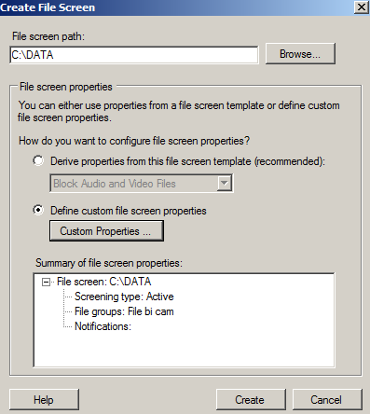

Chọn ***Active Screening*** trong phần File groups , đánh dấu chọn ” File bị cấm ” , chọn OK

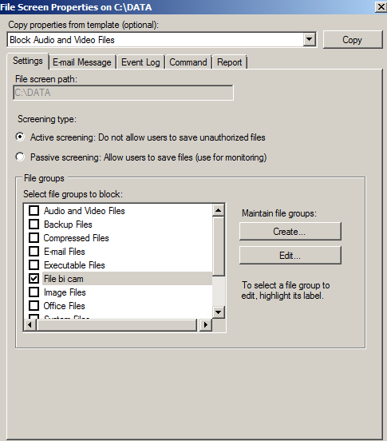

6. Kiểm tra File Screens

Log on user1

Mở Windows Explorer , copy các file có đuôi .exe , .gif , .txt vào ổ Z:\ , nhận được thông báo lỗi

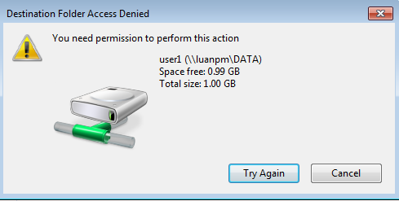

user1 không được phép chép các file có đuôi bị cấm vào thư mục DATA trên File Server

1. **LAB LẬP TRÌNH THUẬT TOÁN CAESAR VỚI GUI**

**1.Giới thiệu sơ qua về thuật toán mã hóa Caesar**

Mã hóa Caesar là một thuật toán đơn giản để mã hóa văn bản theo kiểu dịch chuyển ký tự. Thuật toán được đặt tên theo Julius Caesar, người sử dụng nó để truyền tin mật trong thời kỳ đế chế La Mã.

Cách thức hoạt động của mã hóa Caesar rất đơn giản. Với một số nguyên k dương cố định, mỗi ký tự của văn bản rõ sẽ được dịch sang ký tự cách nó k vị trí trong bảng chữ cái. Ví dụ, nếu k = 3, ký tự A sẽ được dịch sang D, B sẽ được dịch sang E và tiếp tục như vậy.

Để giải mã văn bản được mã hóa bằng thuật toán Caesar, ta cần chỉ cần áp dụng ngược lại quá trình dịch chuyển này bằng cách dịch lùi các ký tự k vị trí trong bảng chữ cái.

Mã hóa Caesar là một thuật toán rất đơn giản và dễ hiểu, nhưng nó có nhược điểm là rất dễ bị giải mã bằng cách thử và sai, vì chỉ có 26 cách khác nhau để dịch chuyển ký tự trong bảng chữ cái tiếng Anh. Do đó, mã hóa Caesar thường không được sử dụng để mã hóa thông tin nhạy cảm.

**2.Lập trình thuật toán Caesar với GUI**

-Ngôn ngữ sử dụng: lập trình giao diện với Windows Form C#

-Hình ảnh :

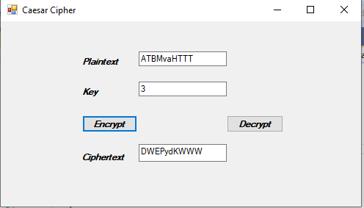

Cách dùng:

-Khi người dùng nhấn vào nút "Encrypt", đoạn mã sẽ lấy khóa từ ô “Key”, văn bản cần mã hóa từ ô “Plaintext”, và thực hiện mã hóa Caesar trên văn bản gốc. Kết quả mã hóa được hiển thị trong ô “Ciphertext”.

-Khi người dùng nhấn vào nút "Decrypt", đoạn mã sẽ lấy khóa từ ô “Key”, văn bản đã mã hóa từ hộp “Ciphertext” và thực hiện giải mã Caesar. Kết quả giải mã được hiển thị trong ô Plaintext.

-Ngoài ra còn có bắt lỗi đối với các trường hợp không nhập thông tin hay khóa không phải là một số nguyên.

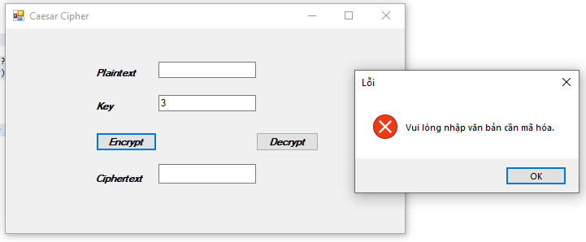

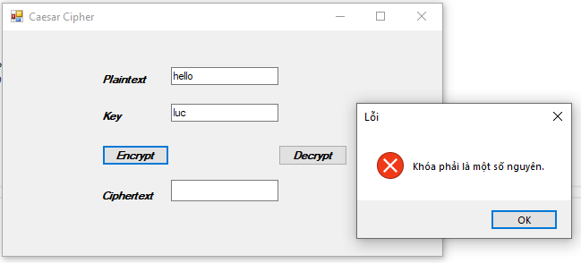

1. **LAB LẬP TRÌNH THUẬT TOÁN MONOALPHABETIC VỚI GUI**

**1.Giới thiệu sơ qua về thuật toán mã hóa Monoalphabetic**

Mã hóa Monoalphabetic là một thuật toán mã hóa đơn giản và phổ biến trong lịch sử mật mã học. Thuật toán này dựa trên ý tưởng thay thế các ký tự trong văn bản gốc bằng các ký tự khác, tạo ra một bản mã hóa mới.

Các bản mã hóa Monoalphabetic thường được xây dựng dựa trên một bảng thay thế, trong đó mỗi ký tự trong bảng chữ cái tiếng Anh được thay thế bằng một ký tự khác. Ví dụ, ký tự A có thể được thay thế bằng ký tự X, ký tự B được thay thế bằng ký tự Y, và cứ tiếp tục cho đến ký tự Z được thay thế bằng ký tự Z'.

Việc tạo ra bảng thay thế Monoalphabetic có thể được thực hiện bằng cách ngẫu nhiên hoặc theo một quy tắc cụ thể. Tuy nhiên, bảng thay thế Monoalphabetic thường không được sử dụng trong các ứng dụng mật mã học hiện đại, bởi vì nó dễ bị phát hiện bằng các kỹ thuật phân tích tần số và xác suất.

Mã hóa Monoalphabetic có thể được giải mã bằng cách sử dụng bảng thay thế Monoalphabetic đó để thay thế các ký tự trong văn bản mã hóa bằng các ký tự gốc tương ứng. Tuy nhiên, việc giải mã cũng có thể được thực hiện bằng các kỹ thuật phân tích tần số và xác suất, nếu người giải mã có thông tin về ngôn ngữ và cấu trúc của văn bản gốc.

Mặc dù đơn giản, nhưng mã hóa Monoalphabetic vẫn được sử dụng trong một số ứng dụng, ví dụ như mã hóa các thông tin không quan trọng hoặc việc mã hóa các thông tin trong một môi trường mật độ thông tin thấp, nơi các thuật toán mã hóa hiện đại khó khăn để triển khai và duy trì.

**2.Lập trình thuật toán Monoalphabetic với GUI**

-Ngôn ngữ sử dụng: lập trình giao diện với Windows Form C#

-Hình ảnh :

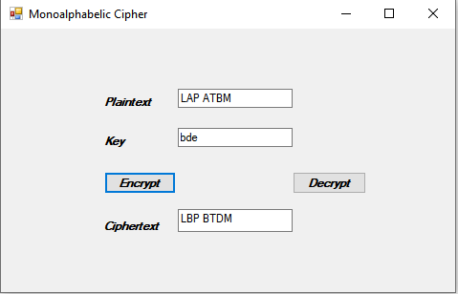

Cách dùng:

-Khi người dùng nhấn vào nút "Encrypt", đoạn mã sẽ lấy khóa từ ô “Key”, văn bản cần mã hóa từ ô “Plaintext”, và thực hiện mã hóa Monoalphabetic trên văn bản gốc. Kết quả mã hóa được hiển thị trong ô “Ciphertext”.

-Khi người dùng nhấn vào nút "Decrypt", đoạn mã sẽ lấy khóa từ ô “Key”, văn bản đã mã hóa từ hộp “Ciphertext” và thực hiện giải mã Monoalphabetic. Kết quả giải mã được hiển thị trong ô Plaintext.

-Ngoài ra còn có bắt lỗi đối với các trường hợp không nhập thông tin hay khóa.

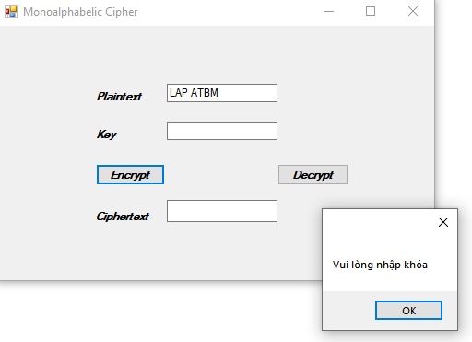

1. **LAB LẬP TRÌNH THUẬT TOÁN PLAYFAIR VỚI GUI**

**1.Giới thiệu sơ qua về thuật toán mã hóa Playfair**

-Mã hóa Playfair là một thuật toán mã hóa chữ cái trong văn bản. Thuật toán này được phát minh bởi Charles Wheatstone vào năm 1854 và được cải tiến bởi Baron Playfair trong thời kỳ Chiến tranh thế giới thứ I để truyền tin mật.

-Cách thức hoạt động của mã hóa Playfair:

Đầu tiên, ta cần xác định một ma trận 5x5 chứa các ký tự trong bảng chữ cái tiếng Anh, trừ ký tự J (do ký tự J thường được thay thế bằng I trong mã hóa Playfair). Sau đó, ta cần phân tách văn bản rõ thành các cặp ký tự liên tiếp.

Để mã hóa một cặp ký tự, ta sử dụng các quy tắc sau đây:

+Nếu cả hai ký tự cùng xuất hiện trong cùng một hàng của ma trận, ta lấy ký tự bên phải của mỗi ký tự (hoặc quay vòng lại bên trái nếu nó ở cột cuối cùng).

+Nếu cả hai ký tự cùng xuất hiện trong cùng một cột của ma trận, ta lấy ký tự bên dưới của mỗi ký tự (hoặc quay vòng lại bên trên nếu nó ở hàng cuối cùng).

+Nếu cả hai ký tự không cùng hàng và không cùng cột, ta lấy ký tự ở góc đối diện của hình chữ nhật được tạo bởi hai ký tự đó.

Sau khi mã hóa các cặp ký tự liên tiếp, ta kết hợp chúng lại để tạo thành văn bản mã hóa.Để giải mã văn bản mã hóa bằng mã hóa Playfair, ta áp dụng các quy tắc trên ngược lại.

Mã hóa Playfair là một thuật toán khá phức tạp và an toàn hơn so với mã hóa Caesar, vì nó sử dụng ma trận để đảm bảo tính bảo mật của thông tin. Tuy nhiên, thuật toán này vẫn có nhược điểm là dễ bị tấn công bằng các kỹ thuật phân tích tần số và xác suất.

**2.Lập trình thuật toán Playfair với GUI**

-Ngôn ngữ sử dụng: lập trình giao diện với Windows Form C#

-Hình ảnh :

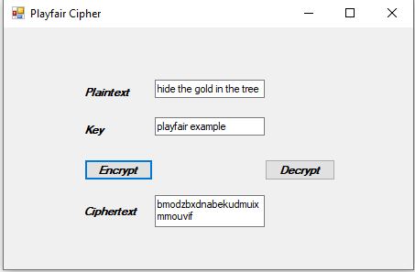

Cách dùng:

-Khi người dùng nhấn vào nút "Encrypt", đoạn mã sẽ lấy khóa từ ô “Key”, văn bản cần mã hóa từ ô “Plaintext”, và thực hiện mã hóa Playfair Cipher trên văn bản gốc. Kết quả mã hóa được hiển thị trong ô “Ciphertext”.

-Khi người dùng nhấn vào nút "Decrypt", đoạn mã sẽ lấy khóa từ ô “Key”, văn bản đã mã hóa từ hộp “Ciphertext” và thực hiện giải mã Playfair Cipher . Kết quả giải mã được hiển thị trong ô Plaintext.

-Ngoài ra còn có bắt lỗi đối với các trường hợp không nhập Plaintext hay Key

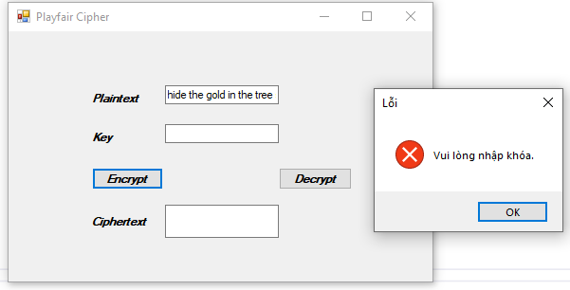

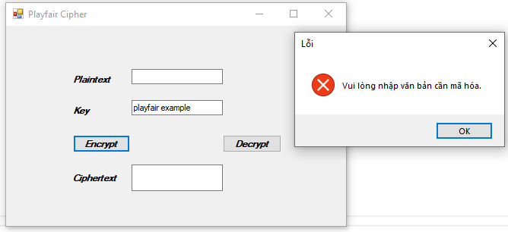

1. **LAB SOCIAL ENGINEERING: WEBSITE GIẢ MẠO**

Đầu tiên, cài công cụ Social Engineering Toolkit(SET) trên Kali Linux.

Màn hình công cụ SET xuất hiện, chọn option1: Social-Engineering Attacks

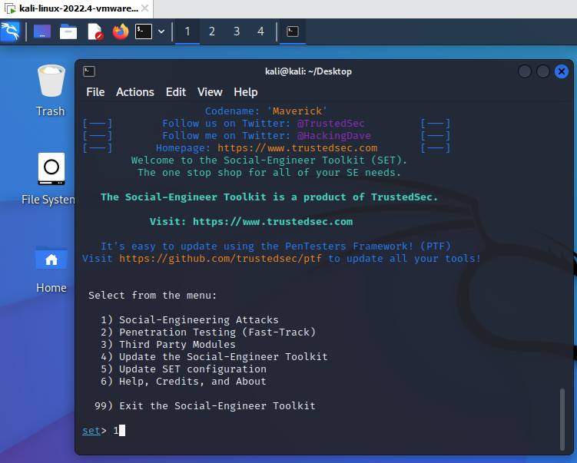

Tiếp theo chọn 2: Website Attack Vectors

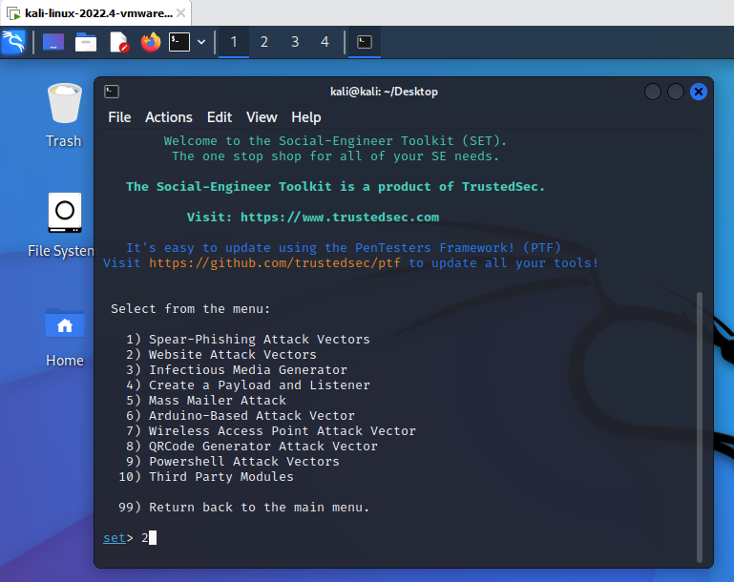

Tiếp theo chọn 3: Credential Harvester Attack Method

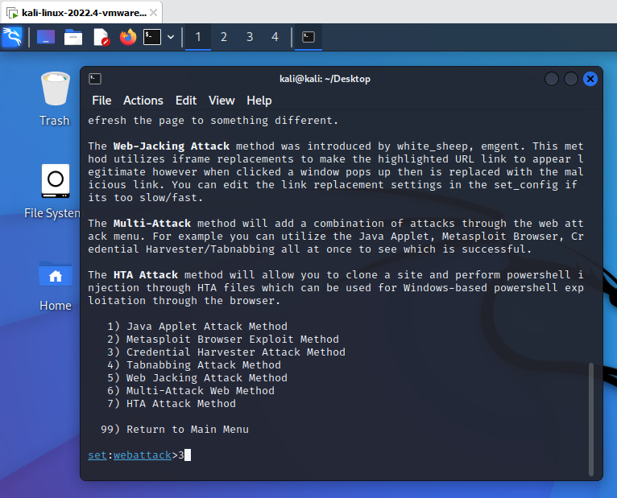

Tiếp theo chọn 2: Site Cloner

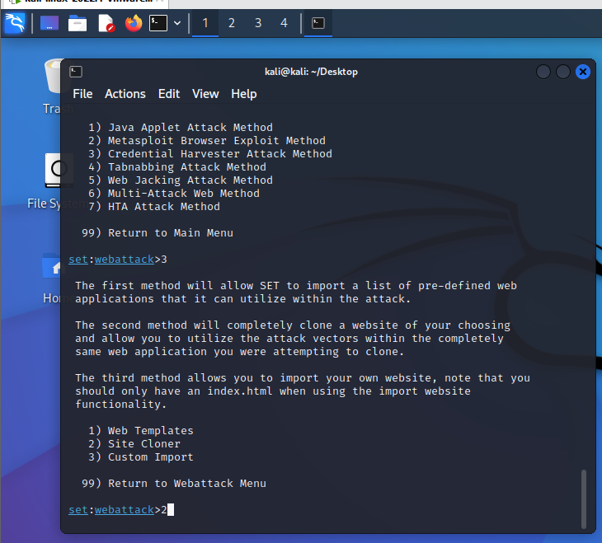

Tiếp theo, nhập vào tên miền trang web muốn giả mạo, ở đây mình dùng trang đăng nhập của trang Zing (id.zing.vn)

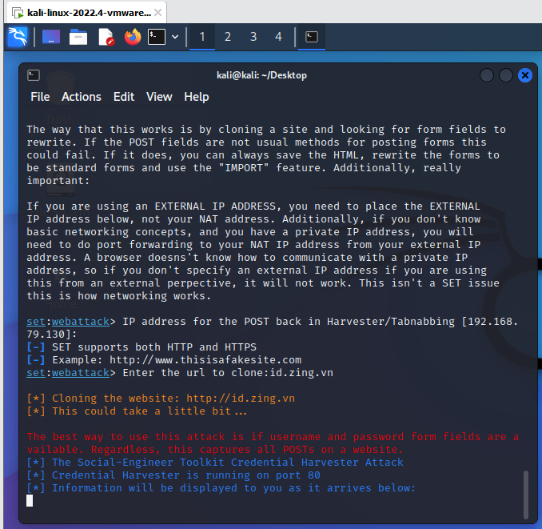

Người dùng vào trang giả mạo nhập sẽ bị hacker nắm được thông tin

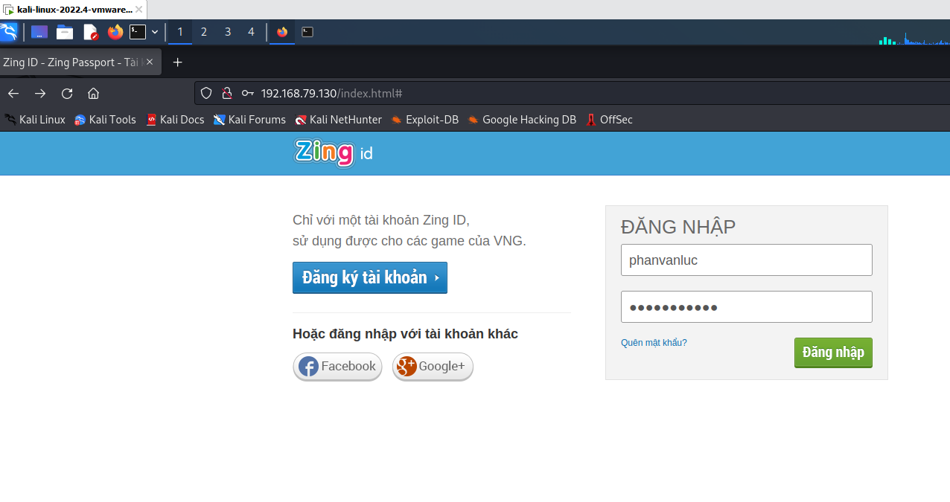

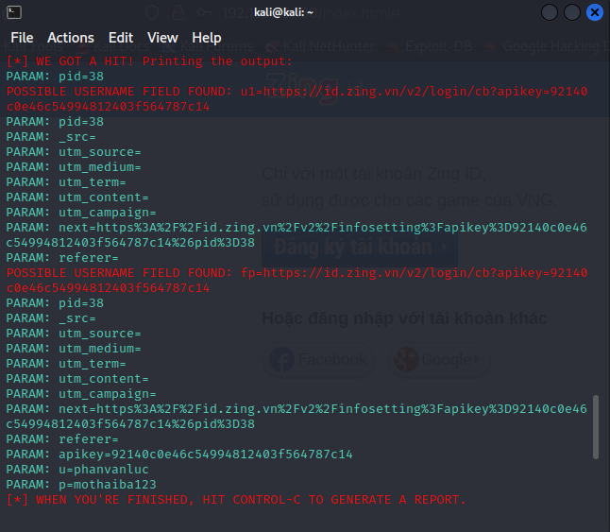

Qua đó, hacker sẽ biết được tài khoản và mật khẩu của người dùng.

1. **LAB TÌM HIỂU NMAP**

**Nmap là gì ?**

* Nmap (Network Mapper) là một công cụ quét, theo dõi và đánh giá bảo mật một hệ thống mạng được phát triển bởi Gordon Lyon (hay còn được biết đến với tên gọi Fyodor Vaskovich).
* Nmap được công bố lần đầu tiên vào tháng 9 năm 1997.
* Nmap là phần mềm mã nguồn mở miễn phí, ban đầu chỉ được phát triển trên nền tảng Linux sau đó được phát triển trên nhiều nền tảng khác nhau như Windows, Solari, Mac OS… và phát triển thêm phiên bản giao diện người dùng (zenmap).

**Các chức năng của Nmap:**

* Phát hiện host trong mạng.
* Liệt kê các port đang mở trên một host.
* Xác định các dịch vụ chạy trên các port đang mở cùng với phần mềm và phiên bản đang dùng.
* Xác đinh hệ điều hành của thiết bị.
* Chạy các script đặc biệt.

**Thực hành:**

-Dùng Nmap quét xem Host nào đang mở

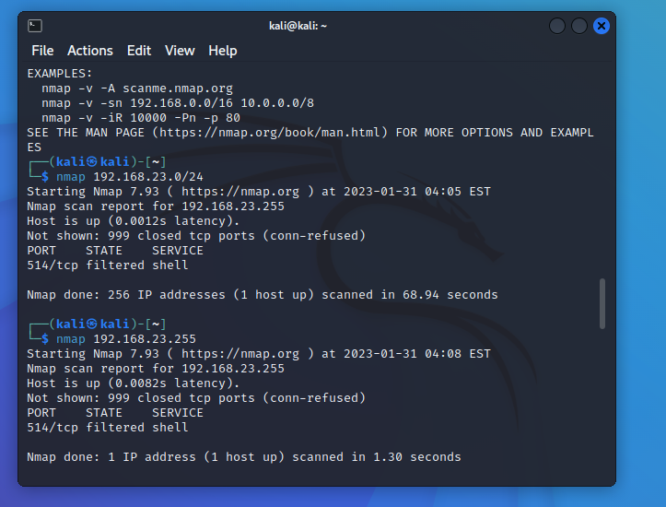

-Xác định OS

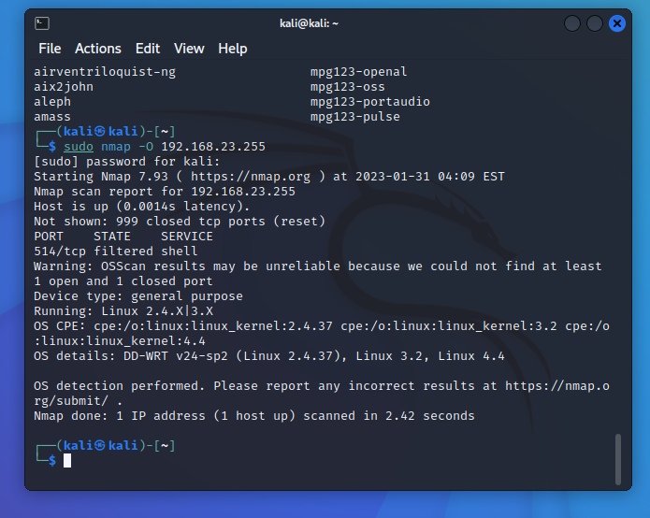

-Port TCP UDP đang mở, xác định version của các dịch vụ đang chạy

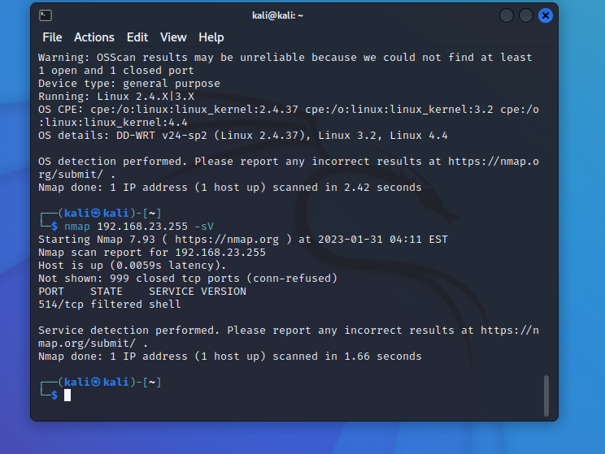

* Chạy các script đặc biệt.

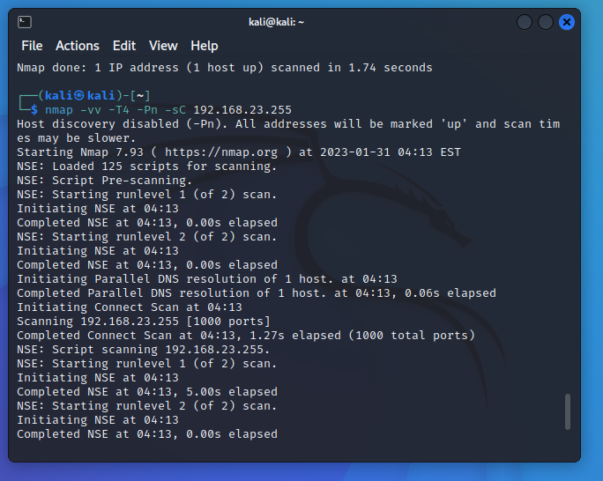

**Đánh giá về Nmap:**

***-Linh hoạt:*** Hỗ trợ hàng chục kĩ thuật tiên tiến, dễ dàng vượt qua các bộ lọc từ hệ thống như các bộ lọc IP, tường lửa, bộ định tuyến và một số bộ lọc khác. Bao gồm cả cơ chế quét port (TCP và UDP), phát hiện hệ điều hành, phát hiện phiên bản, quét ping và nhiều hơn thế nữa.

***-Mạnh mẽ:*** Nmap được sử dụng để quét hệ thống mạng lớn với hàng trăm ngàn máy tính.

Di động: Hầu hết các hệ điều hành đều được hỗ trợ bao gồm cả Linux, Windows, FreeBSD, OpenBSD, Solaris, IRIX, Mac OS X, HP-UX, NetBSD, Sun OS, Amiga…

***-Dễ sử dụng:*** Nmap cung cấp nhiều tính năng từ đơn giản nhất như cú pháp “nmap -v -A targethost” đến những tính năng tiên tiến nhất cho người dùng. Qua cả command-line truyền thống và giao diện đồ họa (GUI) có sẵn vào tùy chọn theo sở thích của người dùng. Binary có sẵn cho những ai không muốn biên dịch Nmap từ mã nguồn.

***-Miễn phí:*** Mục tiêu chính của dự án Nmap là giúp cho mạng Internet ngày càng bảo mật hơn cũng như cung cấp cho các quản trị viên/kiểm thử viên/hacker có môt công cụ tiên tiến khám phá mạng của họ. Nmap tải về miễn phí, và kèm theo đó là mã nguồn bạn có thể chính sửa và phân phối lại theo các điều khoản được phép.

1. **LAB TÌM HIỂU PHẦN MỀM WIRESHARK**

**1.Giới thiệu sơ qua về Wireshark**

**Wireshark là gì?**

Wireshark là một phần mềm phân tích giao thức mạng được sử dụng rộng rãi trên thế giới. Nó cho phép người quản lý mạng xem được những gì xảy ra trên mạng ở cấp độ nhỏ nhất.

**Phần mềm Wireshark dùng để làm gì?**

Wireshark được sử dụng để phục vụ các mục đích sau:

-Khắc phục những vấn đề liên quan đến sự cố mạng.

-Kiểm tra tính bảo mật.

-Xác minh network applications.

-Gỡ lỗi phát triển các giao thức.

-Phục vụ việc học giao thức mạng.

**Wireshark hoạt động như thế nào?**

Đây là một công cụ dùng để capture và phân tích các packet. Nó capture các lưu lượng mạng trên mạng cục bộ, sau đó sẽ lưu trữ nó để phân tích offline. Có thể capture các lưu lượng mạng từ các kết nối Ethernet, Bluetooth, Wireless (IEEE.802.11), Token Ring, Frame Relay…

Wireshark cho phép thiết lập filter (bộ lọc) trước khi bắt đầu capture hoặc thậm chí là trong quá trình phân tích. Do đó, ta có thể thu hẹp phạm vi tìm kiếm trong quá trình theo dõi mạng.

**2.Cách sử dụng Wireshark**

**Sử dụng Wireshark để bắt gói tin:**

Sau khi download và cài đặt, ta thể khởi động nó bằng cách double-click vào tên của Network interface trong danh sách phía dưới “Capture” để bắt đầu bắt gói tin trên card mạng đó. Đường biểu diễn phía sau tên Interface thể hiện lưu lượng mạng đang sử dụng Ví dụ, nếu muốn bắt gói tin trong mạng wifi, ta double click vào “Wi-Fi”.

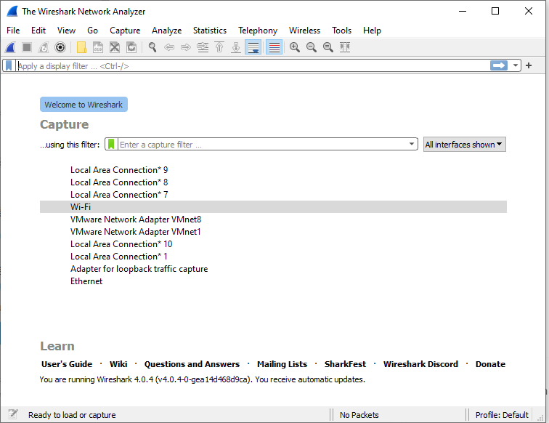

Sau đó, các packet sẽ bắt đầu hiển thị theo thời gian thực. Wireshark sẽ capture từng packet được gửi đến hoặc đi từ hệ thống của ta.

Nếu chế độ Promiscuous được enable (theo mặc định), ta cũng có thể xem tất cả các packet khác trên mạng thay vì chỉ các packet được gửi đến network adapter của mình.

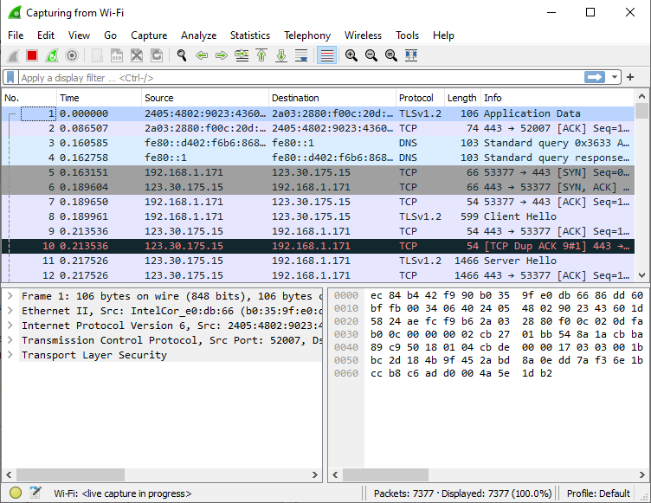

Để kiểm tra chế độ Promiscuous, click vào Capture > Options và kiểm tra xem hộp “Enable promiscuous mode on all interfaces” có được kích hoạt chưa (nằm ở dưới cùng của cửa sổ).

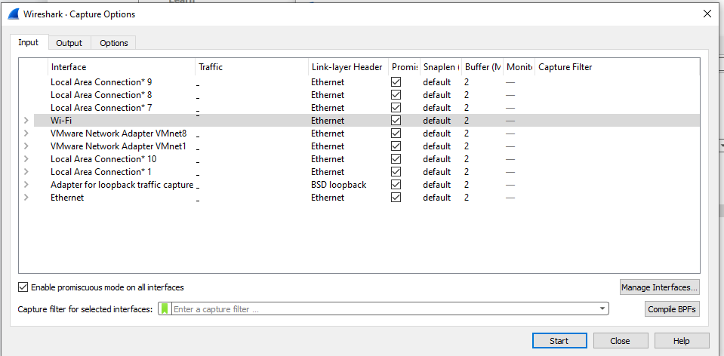

Giao diện chính của Wireshark được chia thành 3 phần:

-Packet List: Chứa danh sách toàn bộ packet của file capture hiện tại. Nó thể hiện số thứ tự của gói tin, thời gian mà mà gói tin được bắt, source và destination IP, protocol của packet, chiều dài gói tin và các thông tin tổng quan khác.

-Packet Details: Khi bạn chọn một gói tin ở phần Packet List, thông tin chi tiết của gói tin sẽ được thể hiện ở phần Packet Detail. Các thông tin chi tiết có thể được collapsed hoặc expanded bằng cách click vào mũi tên hình tam giác ở đầu dòng.

-Packet Bytes: Thể hiện packet ở định dạng raw dưới dạng hex hoặc binary. Thể hiện cách mà packet được truyền trên đường truyền.

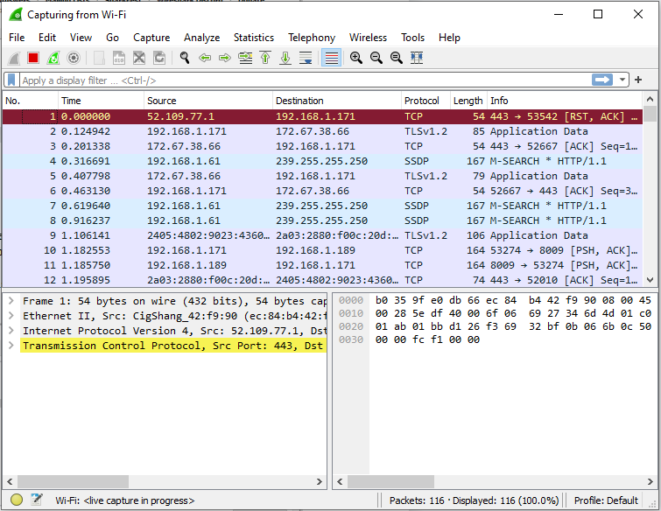

Click vào nút “Stop” màu đỏ (ở góc trên bên trái của cửa sổ – hoặc chọn “Capture > Stop”) nếu muốn dừng việc capture và kiểm tra lại.

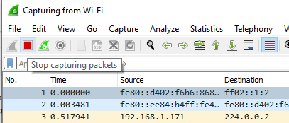

**Mở gói tin và lưu gói tin**

Để mở gói tin bằng Wireshark, chọn “File > Open” và tìm đến đường dẫn của file cần mở.

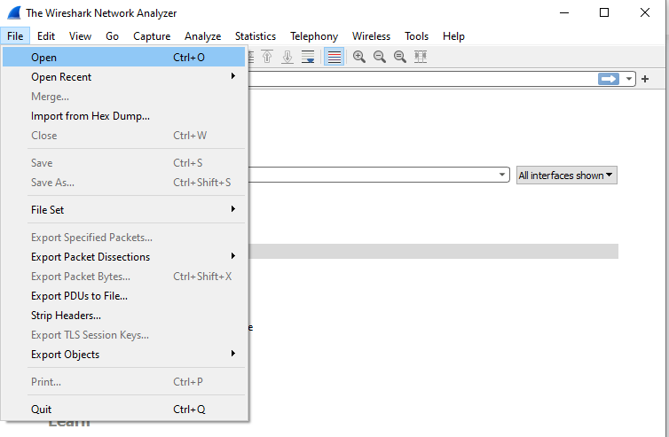Để lưu gói tin đã capture, click vào “File > Save”, sau đó chọn dường dẫn để lưu trữ, đặt tên cho file capture và định dạng sẽ lưu.

**Color Coding**

Ta sẽ thấy các gói được đánh dấu bằng nhiều màu khác nhau. Wireshark sử dụng màu sắc để giúp ta xác định các loại lưu lượng truy cập trong nháy mắt. Theo mặc định, màu tím nhạt là lưu lượng TCP, màu xanh dương nhạt là lưu lượng UDP và màu đen nhận dạng các gói có lỗi. Ngoài ra còn có một số màu khác:

Màu xanh lá cây nhạt - Lưu lượng HTTP

Màu vàng nhạt - Lưu lượng truy cập của Windows bao gồm SMB và NetBIOS

Màu vàng đậm - Routing

Màu xám đen - Lưu lượng truy cập TCP SYN, FIN và ACK

Để xem chính xác ý nghĩa của các mã màu, nhấp vào View > Coloring Rules. Ta cũng có thể tùy chỉnh và sửa đổi các quy tắc tô màu từ đây.

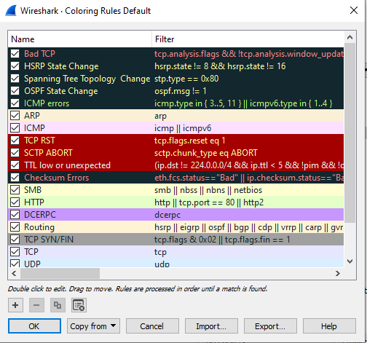

**Cách lọc gói tin trong Wireshark**

Cách áp dụng bộ lọc Wireshark đơn giản nhất là nhập nó vào hộp bộ lọc rồi nhấp nút Apply hoặc phím Enter.

Ví dụ: Nhập DNS vào bộ lọc thì bạn chỉ thấy tất cả các gói tin DNS. Đồng thời, ngay khi nhập, Wireshark cũng tự động hoàn thành bộ lọc.

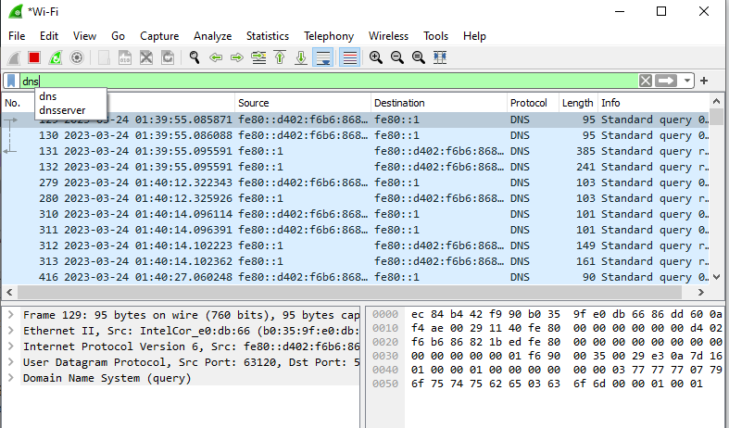

Để xem cuộc hội thoại TCP giữa máy chủ và máy khách, nhấn chọn Follow và chọn tiếp TCP Stream.

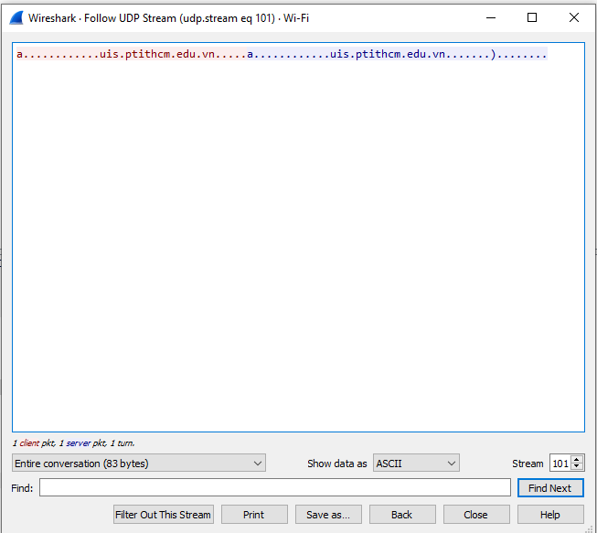

**Cách kiểm tra gói tin trong Wireshark**

Để kiểm tra gói tin, bạn click chuột vào tên của nó thì ngay lập tức hệ thống sẽ hiển thị các thông tin chi tiết về nó.

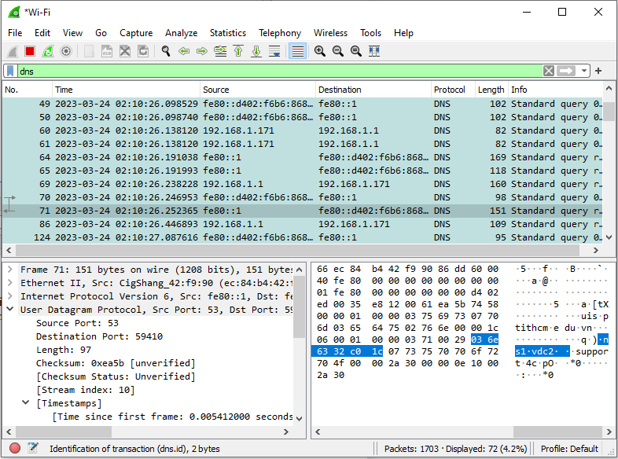

Ngay trong bản chi tiết này, bạn cũng được phép tạo bộ lọc con. Cách thực hiện khá đơn giản. Đó là, nhấn phải chuột vào một thông tin chi tiết rồi dùng menu Apply as Filter để thiết lập bộ lọc con.

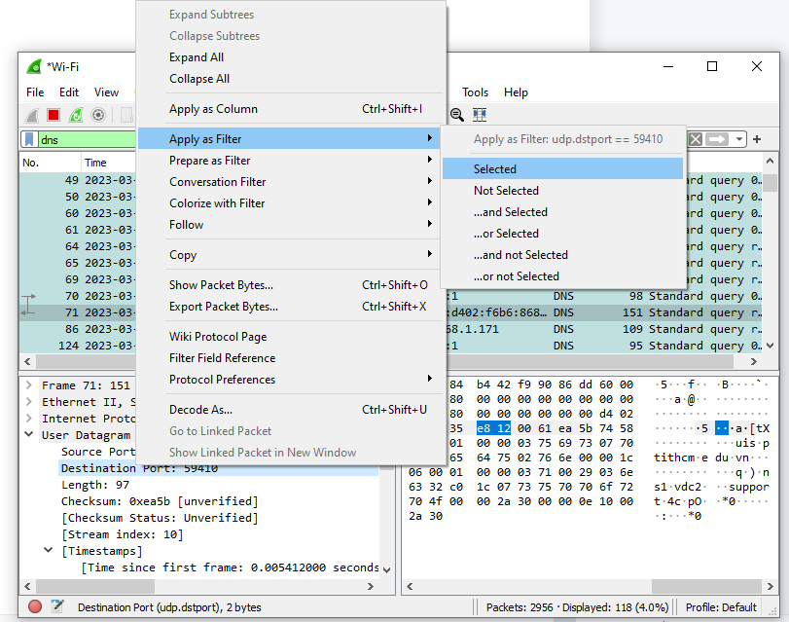

Wireshark là một công cụ cực kỳ mạnh mẽ, và ở trên chỉ mới mô tả được phần nhỏ công dụng của Wireshark. Các chuyên gia sử dụng nó để gỡ lỗi triển khai giao thức mạng, kiểm tra các vấn đề bảo mật và kiểm tra các giao thức mạng nội bộ.

1. **LAB CAM ATTACK**

Sơ đồ mô phỏng việc tấn công làm đầy bảng MAC của Switch (được mô phỏng trên môi trường mạng EVE)

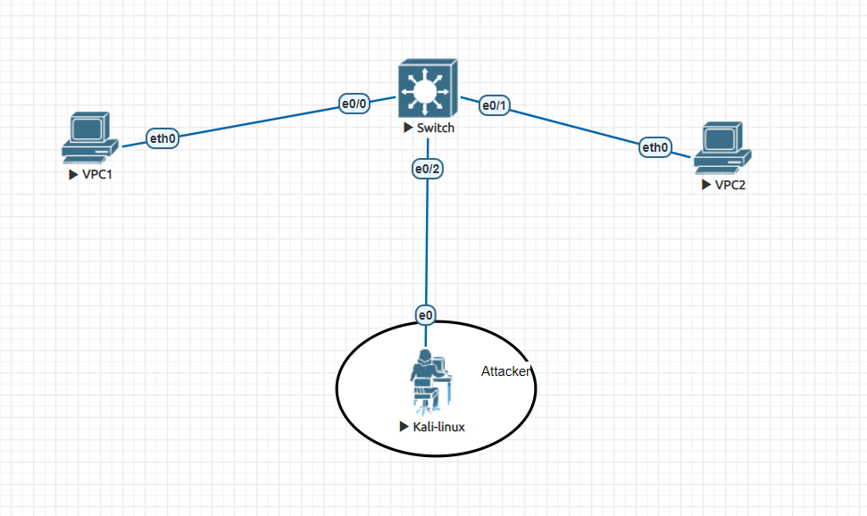

Một mạng nội bộ kết nối gồm 2 máy kết nối với nhau thông qua Switch. Attacker đã xâm nhập vào hệ thống mạng để tiến hành CAM Attack.

Bảng MAC của Switch đã có 2 địa chỉ MAC của máy VPC và 1 địa chỉ MAC của máy Attacker. 3 cổng tương ứng với 3 thiết bị được nối vào các cổng đó.

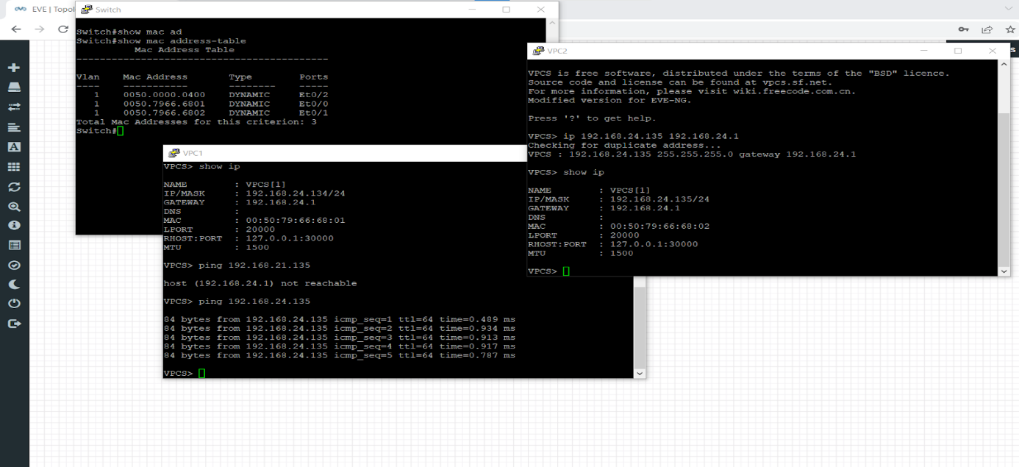

Tiến hành tấn công MAC:

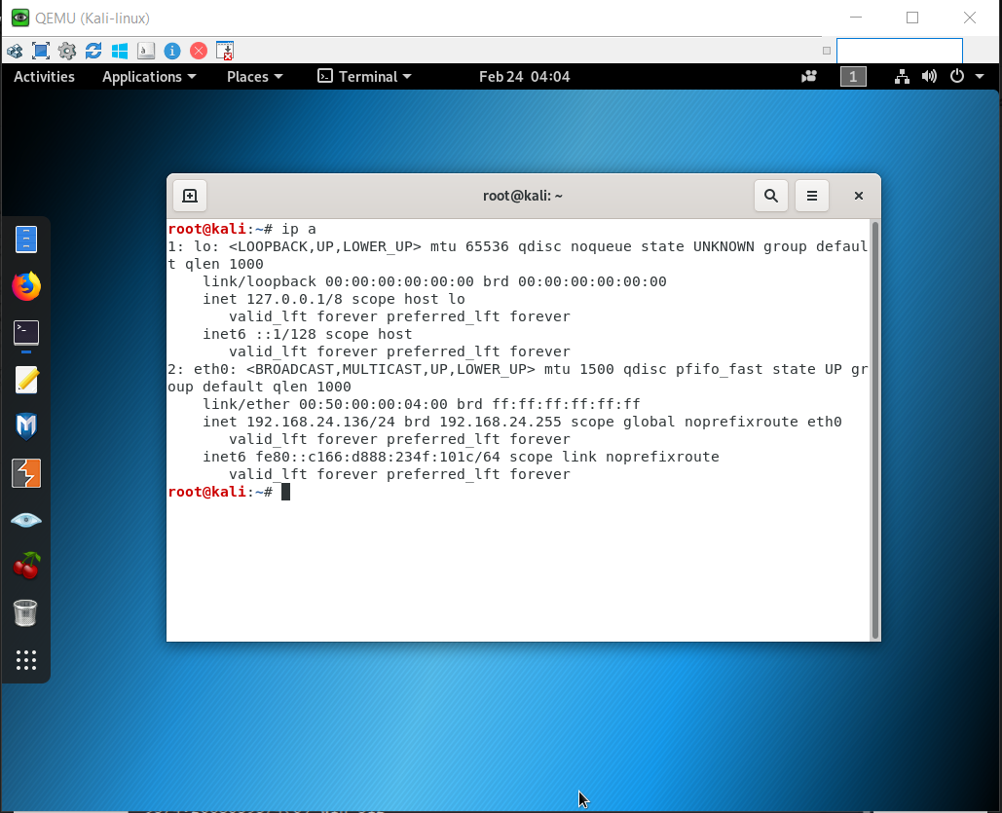

Máy tấn công được kết nối thông qua cổng eth0, ta sẽ tiến hành tấn công thông qua cổng này bằng lệnh macof -i eth0:

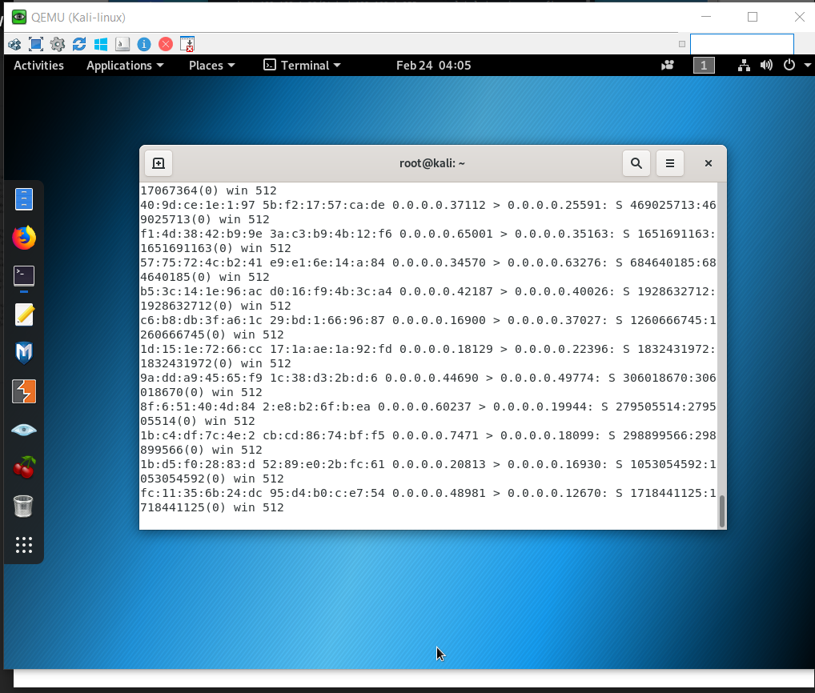

Không thể ping kết nối được vì Switch đang full load lưu trữ địa chỉ mảng vào bảng:

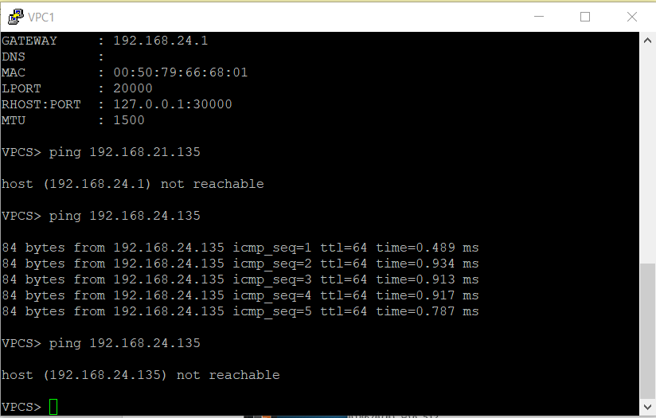

Switch không thể thực hiện lệnh:

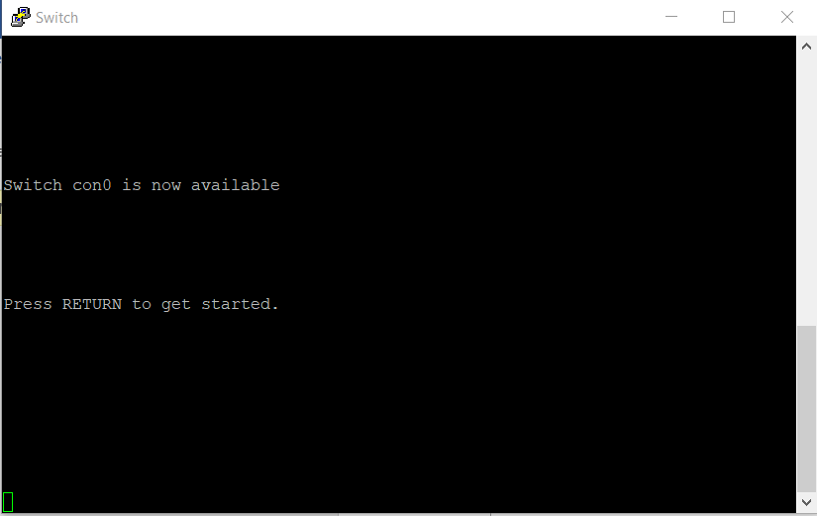

Xem lại bảng MAC address:

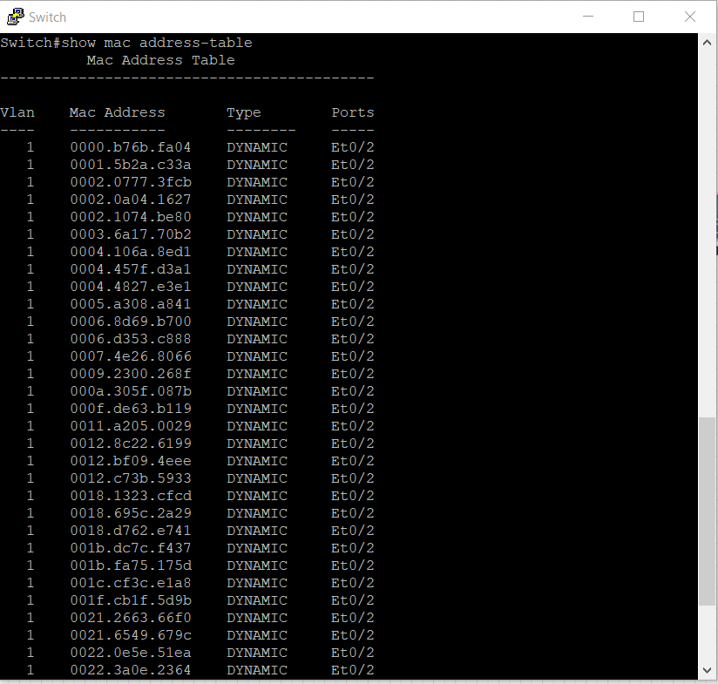

Xem số lượng địa chỉ MAC đã được lưu trữ:

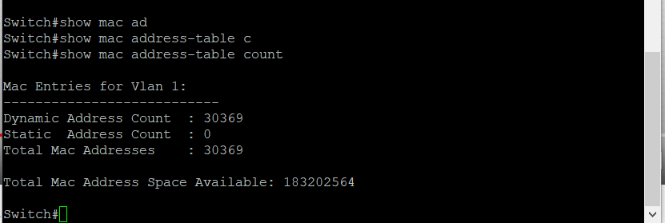

Vì số lượng để làm tràn bảng CAM rất lớn nên sẽ mất rất nhiều thời gian.

Nếu làm đầy được bảng CAM, khi có tệp tin đi qua Switch thì chúng ta có thể bắt được các gói tin một cách dễ dàng. Điều này sẽ khiến cho 2 máy trong mạng khi trao đổi thông tin nội bộ với nhau có thể bị attacker nghe lén.

Cách phòng chống: Giới hạn số port kết nối (Port Security). Nếu số địa chỉ vượt qua giới hạn ta quy định thì Switch sẽ tự động shutdown cổng kết nối vi phạm đó.

1. **LAB CẤU HÌNH SQUID PROXY**

- Install squid: yum install squid

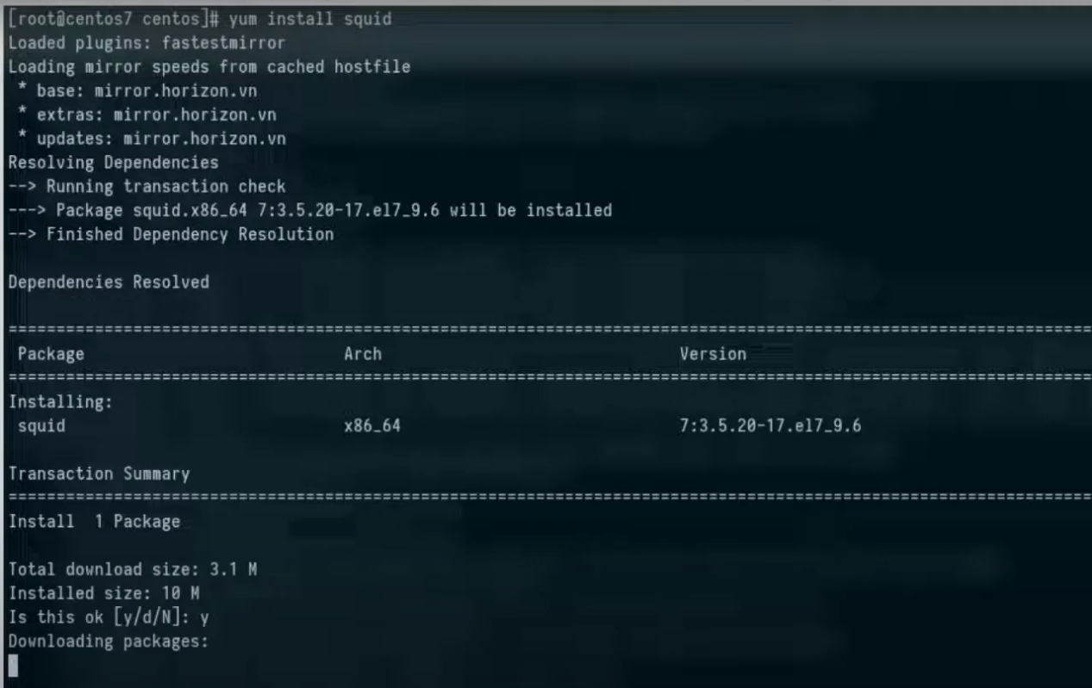

- Kiểm tra trạng thái của Squid:

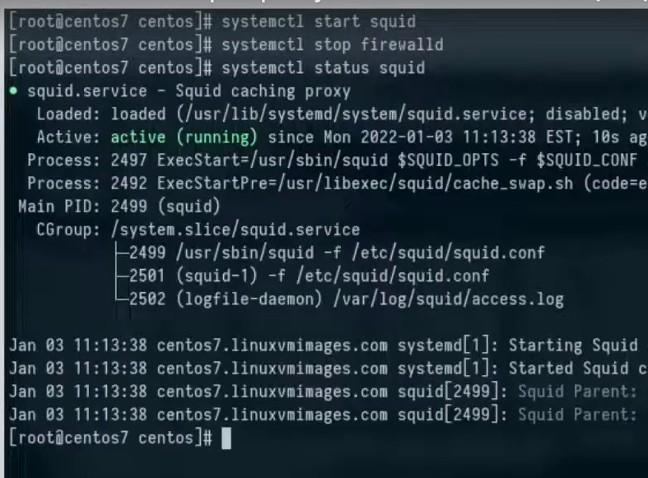

- Proxy hoạt động ở port mặc định là 3128

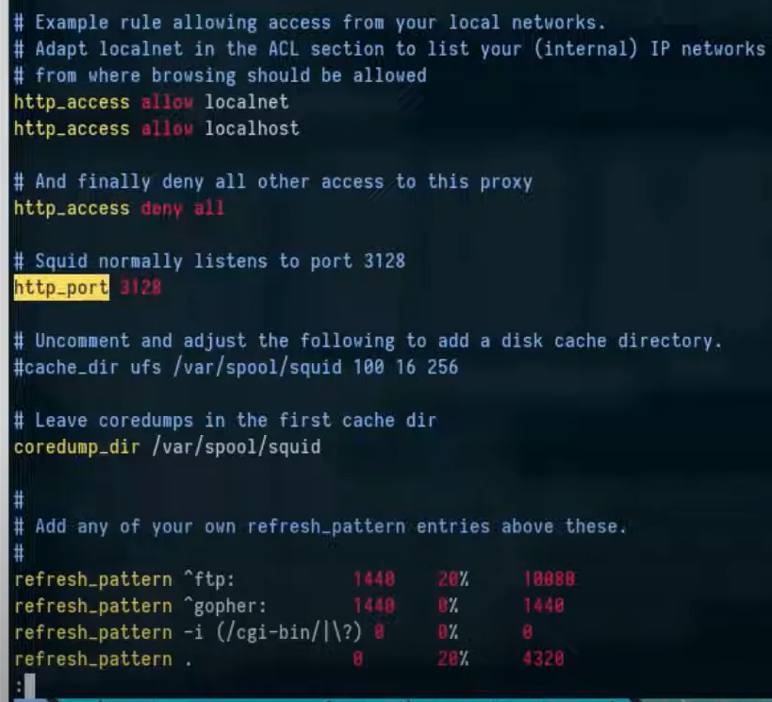

- Kết nối máy tính với proxy:

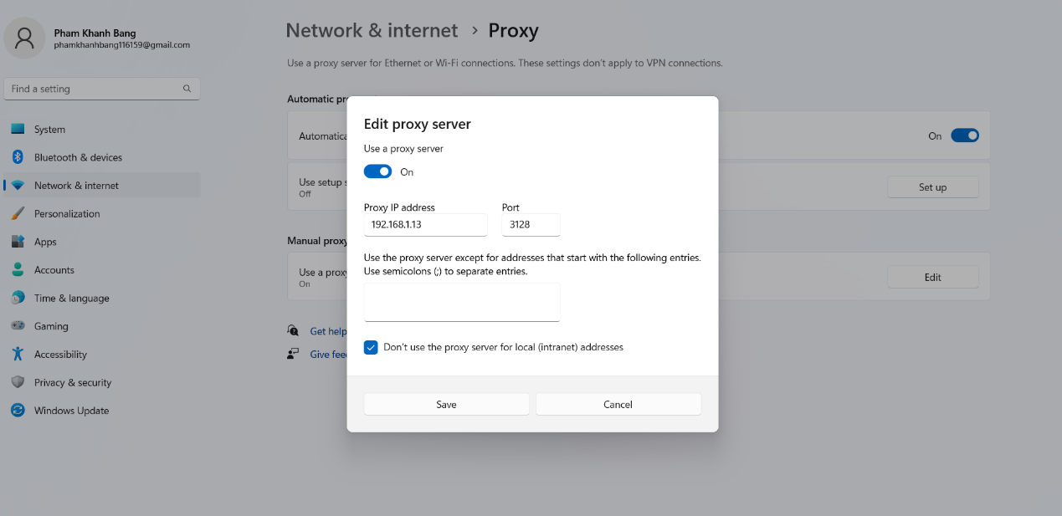

-Cấu hình proxy, ngăn chặn truy cập theo port 80 (http port 80):

Vim /etc/squid/squid.conf

Acl http_port port 80

http_access deny http_port

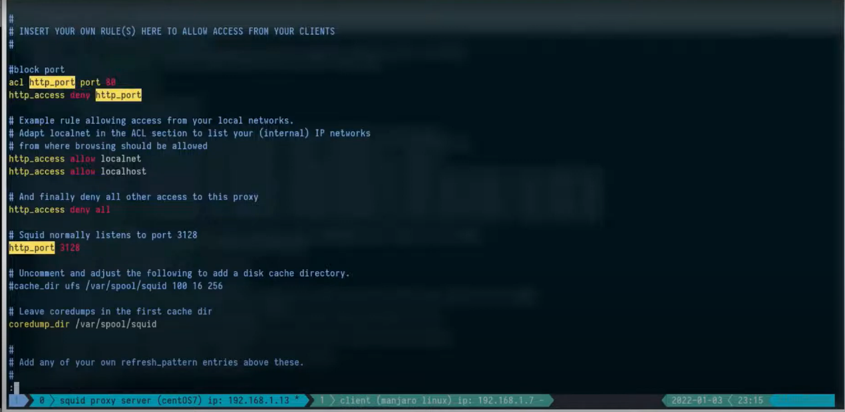

- Restart squid để thực thi file conf và theo dõi blog

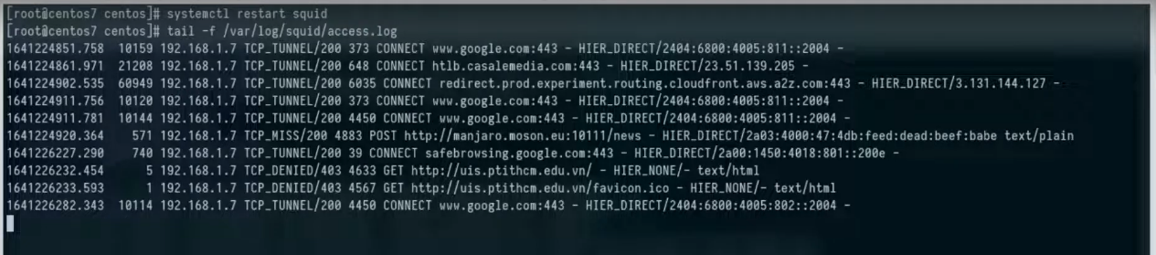

- Không thể truy cập website theo port 80:

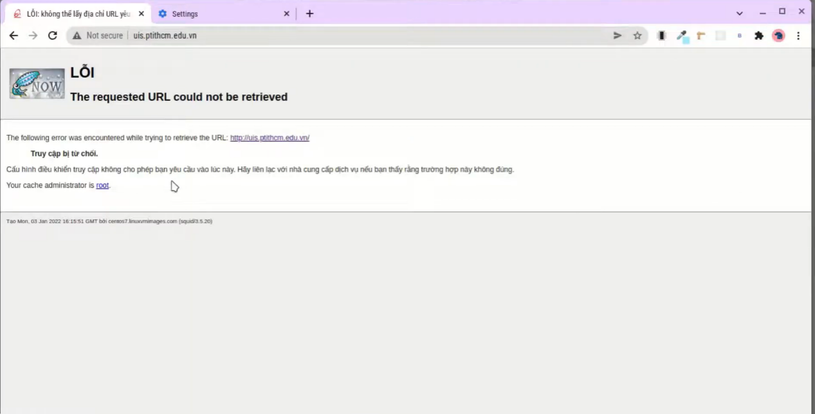

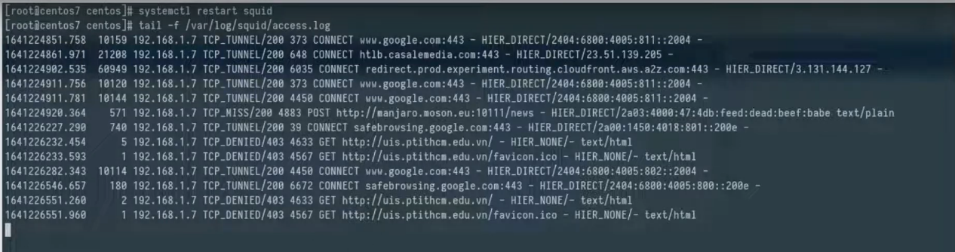

- Cấu hình ngăn chặn truy cập theo domain name:

tạo block sites

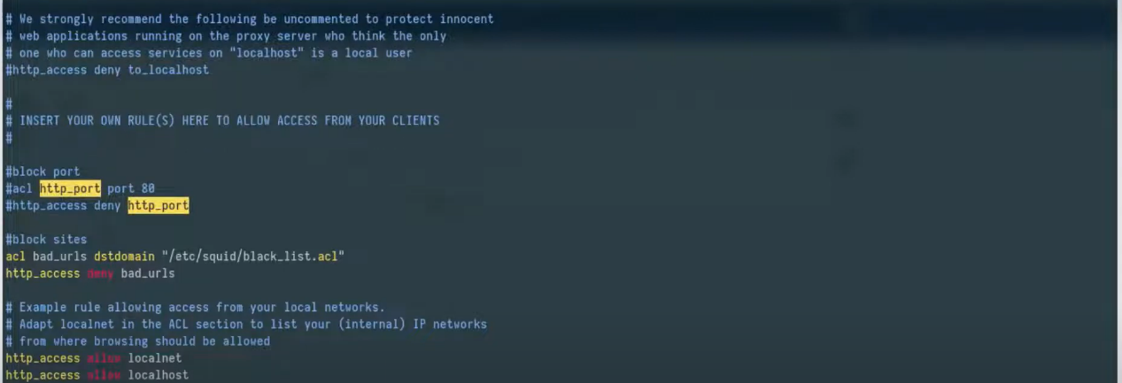

Vim /etc/squid/black_list.acl

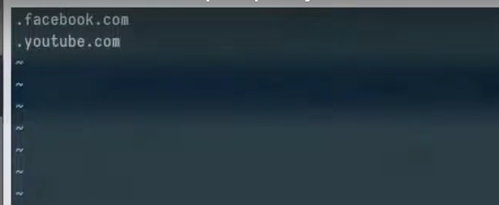

- Restart và theo dõi blog:

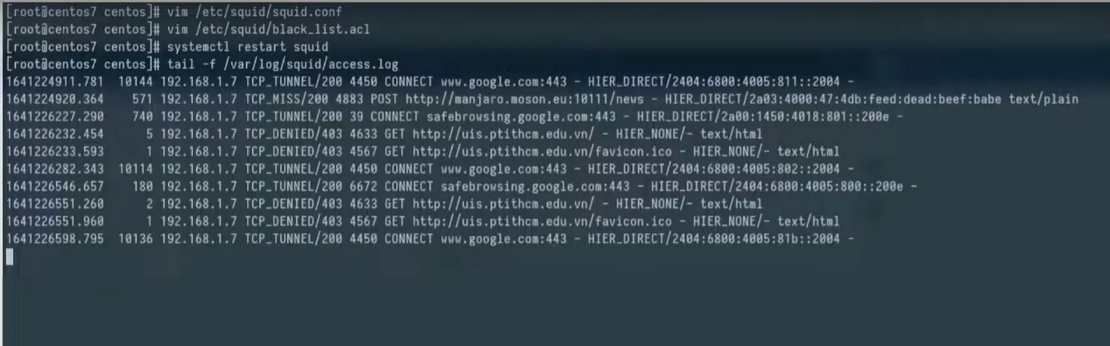

+ Các domain nằm trong file black_list.acl không truy cập được

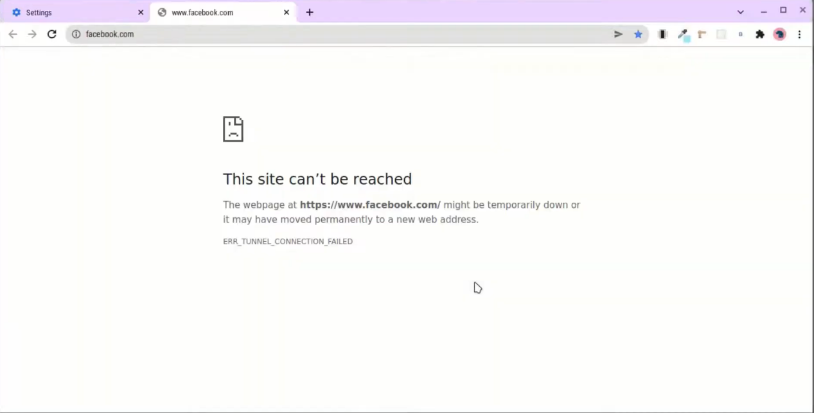

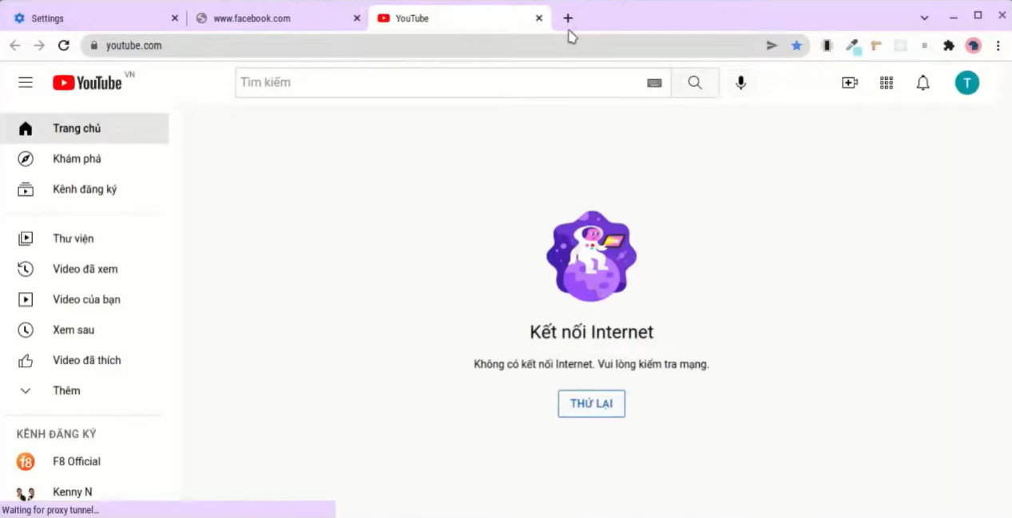

+ Các domain không nằm trong file black_list.acl vẫn truy cập được

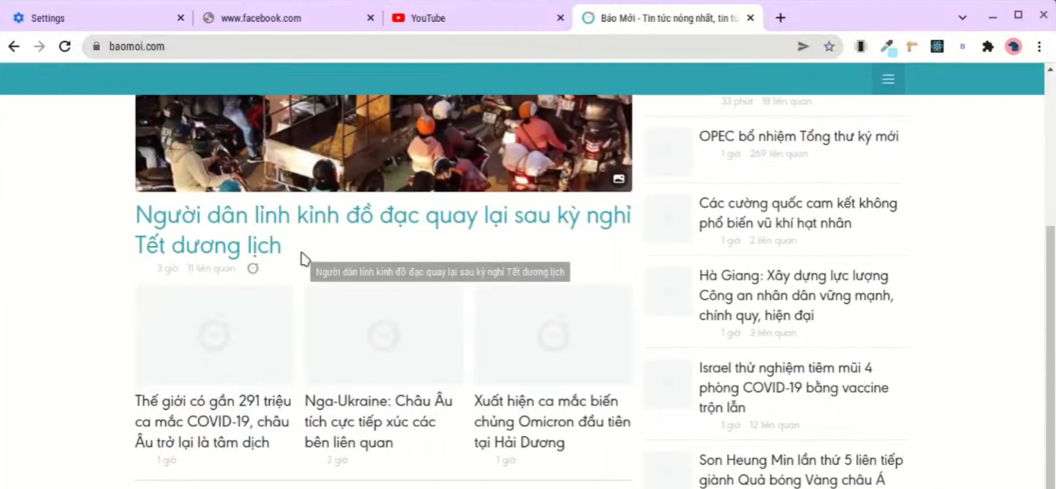

- Cấu hình ngăn chặn truy cập theo key word:

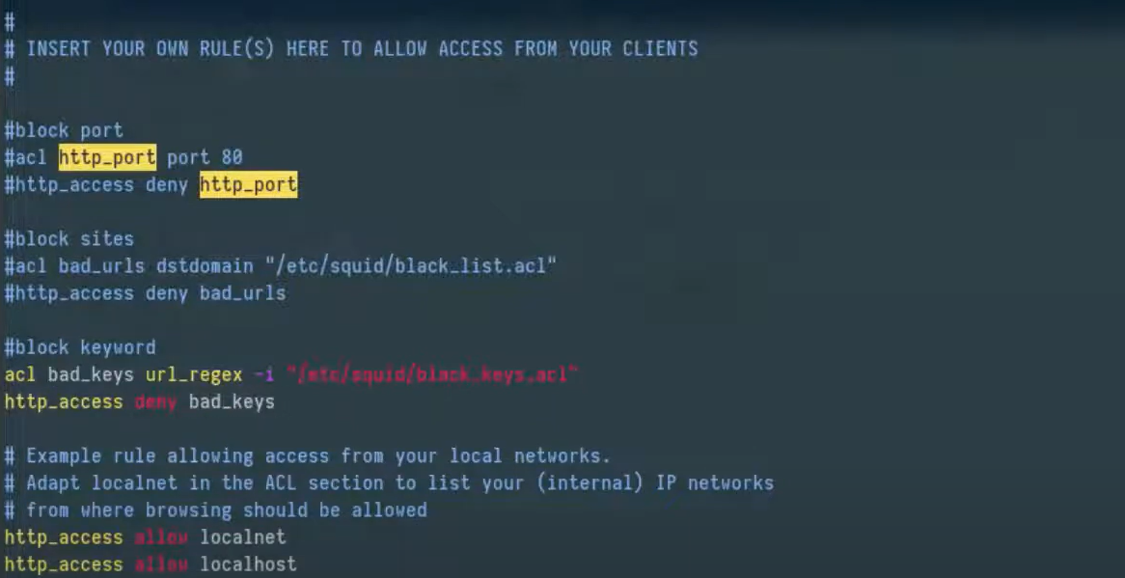

Vim /etc/squid/black_keys.acl

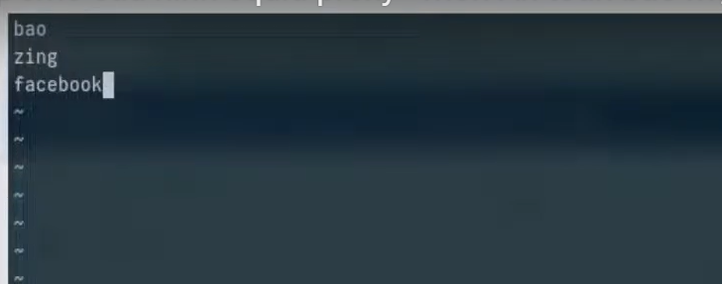

- Restart và theo dõi blog:

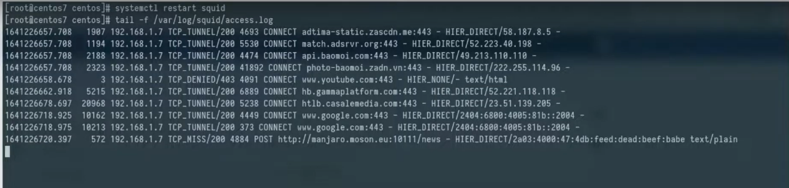’

+ Không thể truy cập các domain name có keyword nằm trong file black_keywords.acl

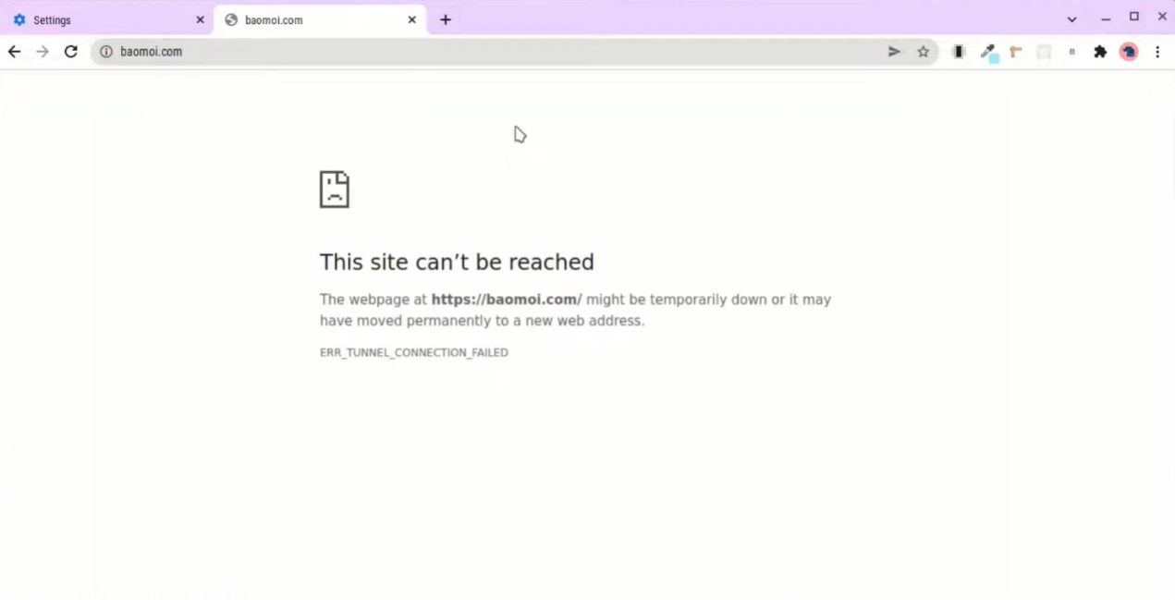

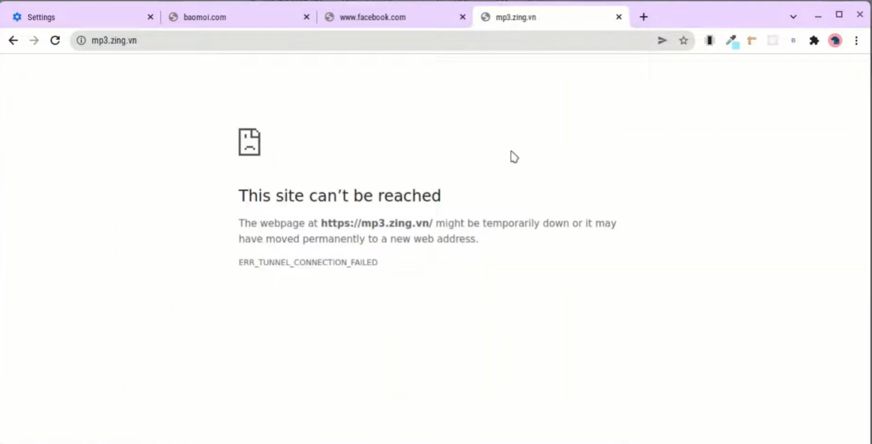

- Cấu hình ngăn cản truy cập theo ngày giờ

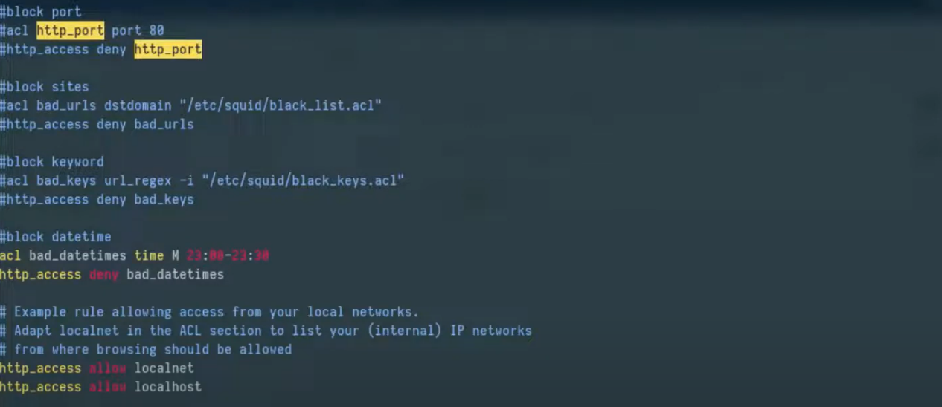

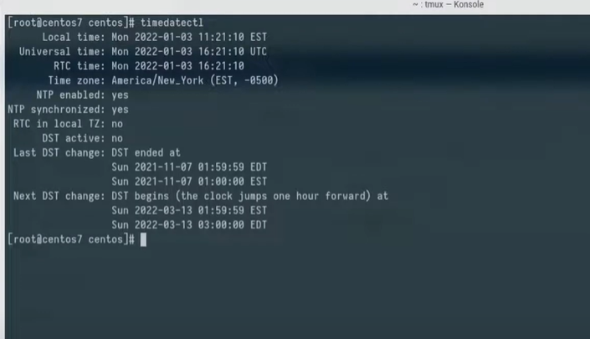

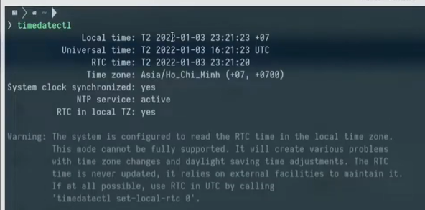

- Vì múi giờ (Time zone) khác nhau nên ta chỉnh lại đồng nhất múi giờ ở 2 máy client - server

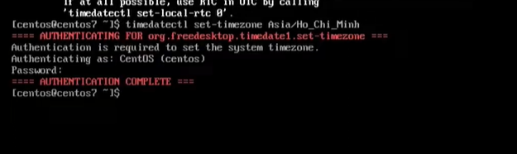

- Không thể truy cập nếu thời gian nằm trong bad_date

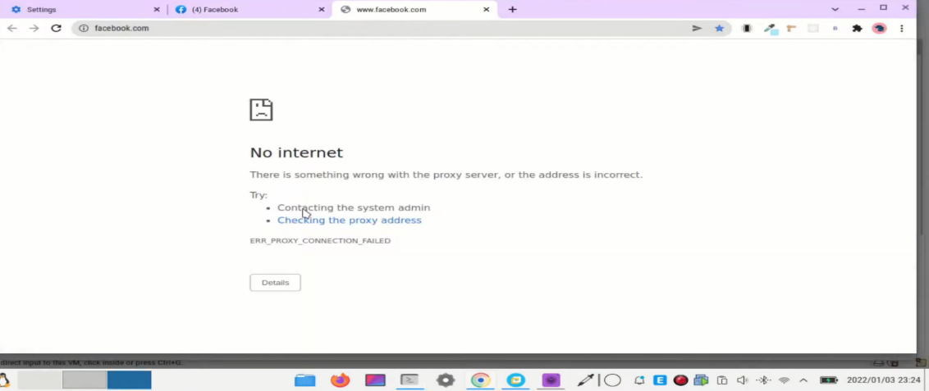

1. **LAB TẤN CÔNG BRUTE FORCE**

Chuẩn bị 2 máy

Attacker : kali linux có ip 192.168.254.128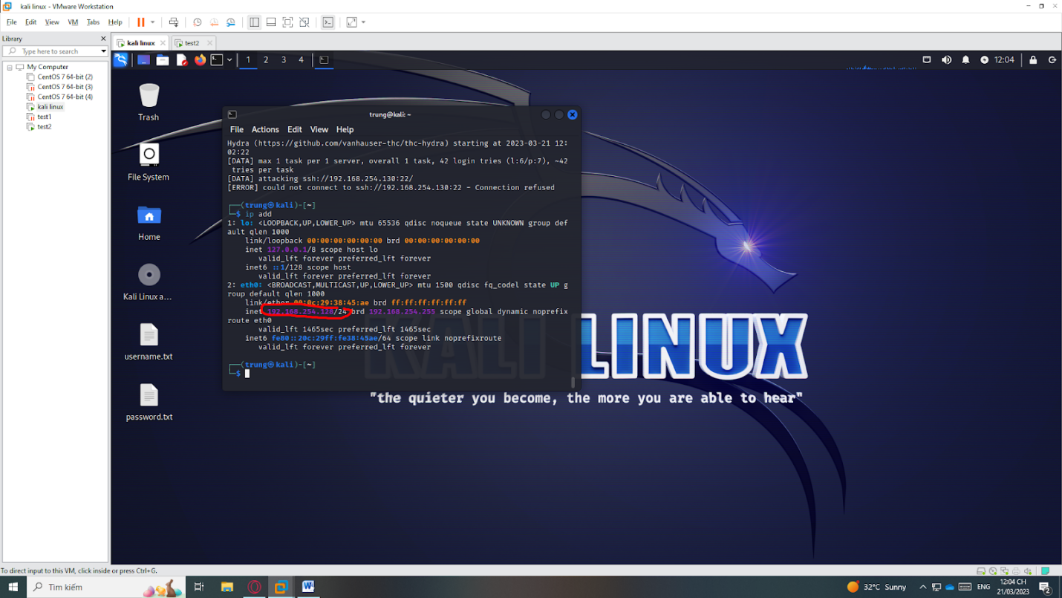

Victim : test2 192.168.254.130

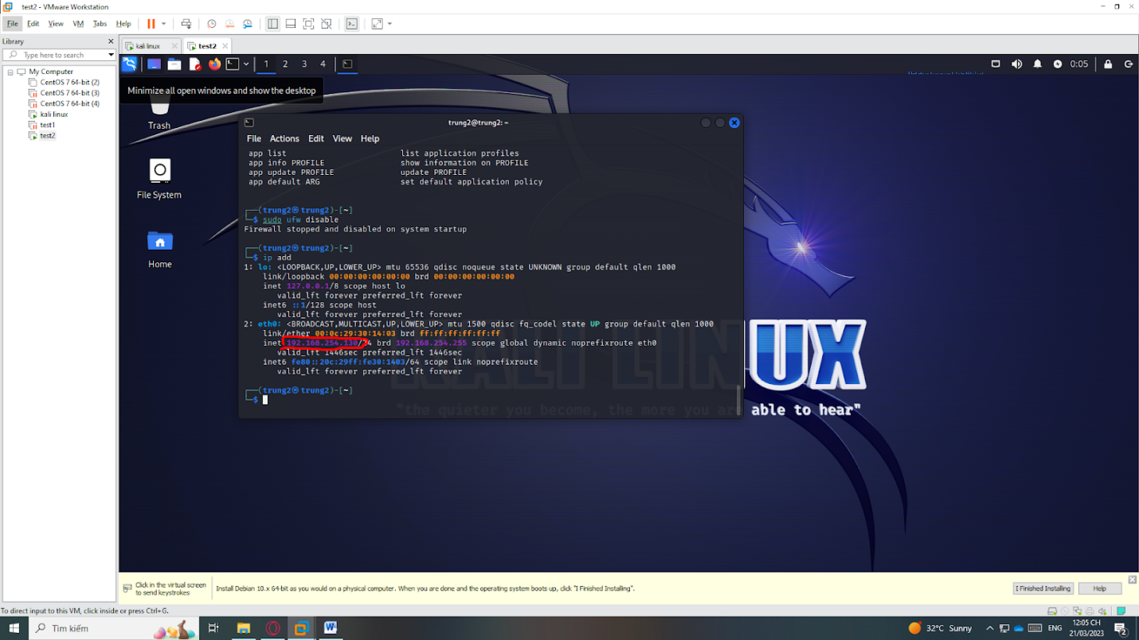

Kiểm tra 2 máy có thể giao tiếp với nhau bằng lệnh ping

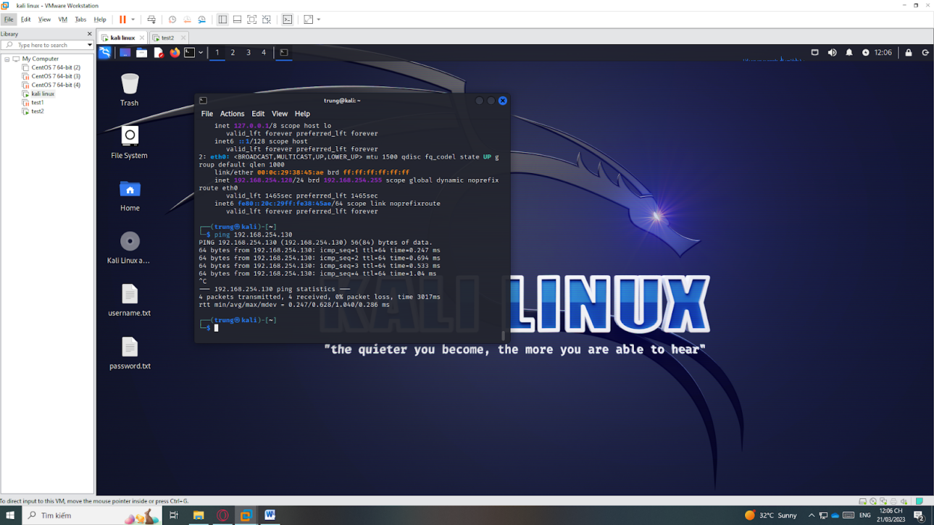

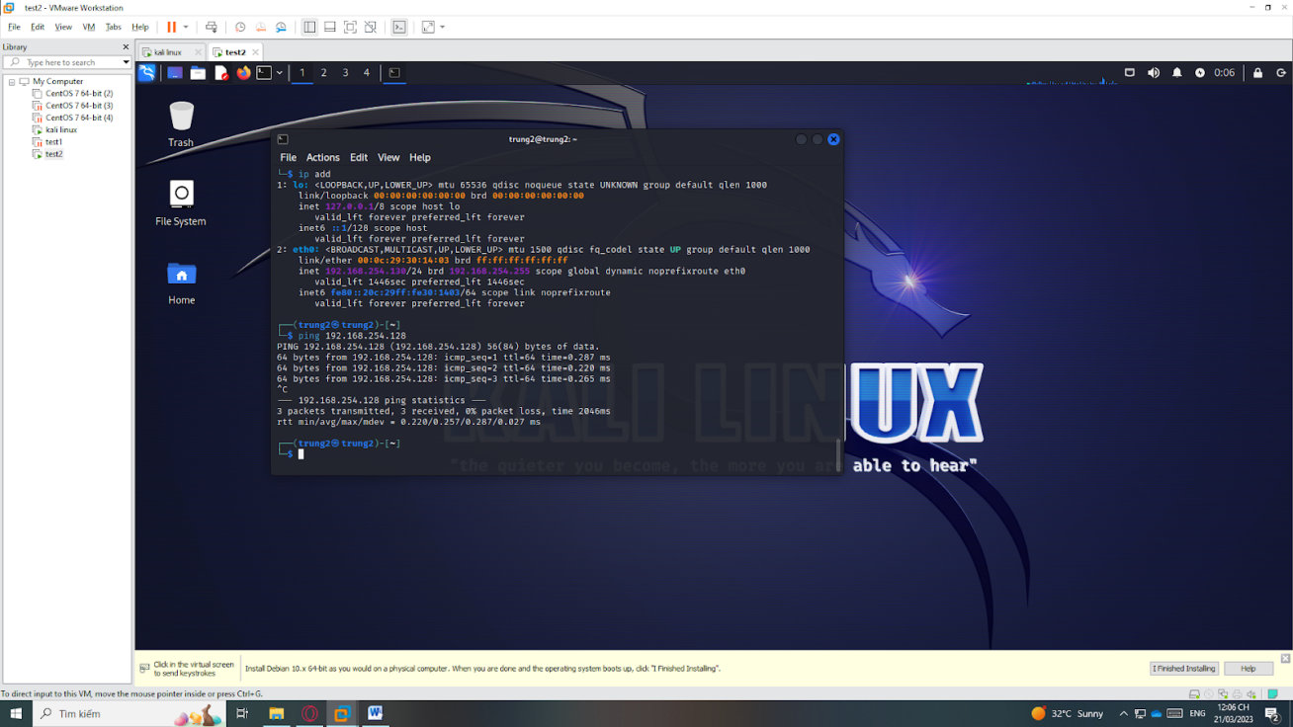

Nhập hydra để xem các hướng dẫn sử dụng

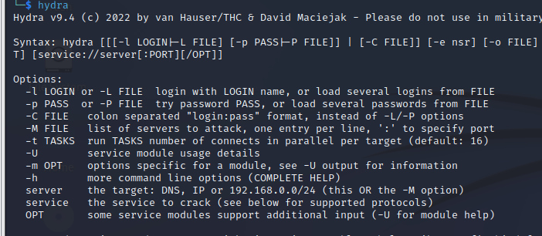

-L : file gồm danh sách login

-P : file gồm danh sách password

-t : số luồng tấn công password

Dùng hydra nhập file username.txt và password.txt và kiểm tra kết quả

Câu lệnh : **hydra -L Desktop/username.txt -P Desktop/password.txt -t 1 192.168.254.130 ssh**

Nội dung username :

admin  
trung1  
trung2  
trung3  
administrator  
Administrator

Nội dung password:

123456  
123123  
abc123   
hung1  
hung2  
hung3  
hung 123

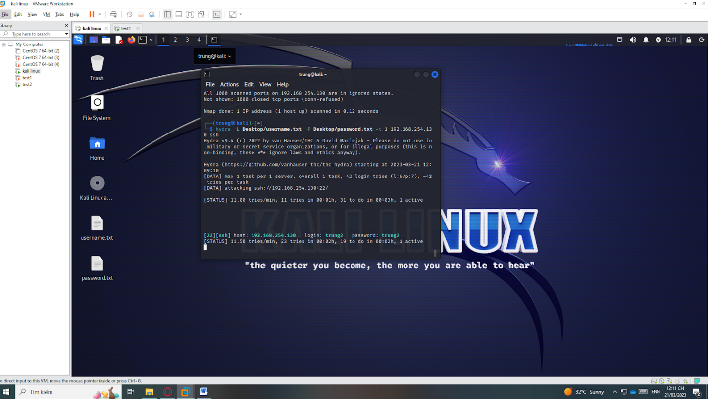

Được kết quả login: trung2 và password:trung2

1. **LAB PORT SECURITY**
2. **Giới thiệu**

* Port security là tính năng security layer 2 trên Switch. Port security thường được triển khai trên các switch Cisco layer 2 để ngăn chặn người lạ xâm nhập vào hệ thống mạng nội bộ.
* Port security dựa vào địa chỉ MAC của thiết bị để bảo vệ port.

1. **Các bước thực hiện**

Gồm 6 bước chính:

**Bước 1:** Vào port cần cấu hình

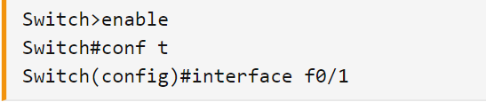

**Bước 2:**Đưa port vào chế độ access để kết nối với end user, đây là chế độ bắt buộc cho port khi cấu hình port security



**Bước 3**: Khởi động port security

  
  
**Bước 4:** Chỉ định số lần địa chỉ MAC được thay đổi.  
*Switch(config-if)#switchport port-security maximum****maximum***

  
Đây là thông số chỉ định số lần tối đa mà port vẫn còn chấp nhận sự thay đổi địa chỉ MAC. “Thay đổi địa chỉ MAC” có nghĩa là bạn đã thay đổi một host khác trong kết nối với Switch.  
Gọi số lần được phép thay đổi này là k, gọi số lần bạn đã thay đổi địa chỉ MAC là n. Port sẽ vẫn cho phép hoạt động nếu như n≤k và một điều quan trọng nữa là phải kết nối địa chỉ MAC ban đầu vào lại port. Số lần được thay đổi tối thiểu là 1 và tối đa là 1024, và mặc định là 1.  
Ví dụ nếu chỉ định số lần là 3:  
*Switch(config-if)#switchport port-security maximum****3***  
Bạn được phép thay đổi địa chỉ MAC tối đa là 3 lần. Cần chú ý là mặc dù cho phép thay đổi nhưng không có nghĩa là port vẫn hoạt động bình thường khi địa chỉ MAC bị sai. Khi địa chỉ MAC không đúng port sẽ chuyển sang trạng thái lỗi. Tuy nhiên nếu bạn kết nối địa chỉ MAC ban đầu vào lại trong lúc này thi port sẽ hoạt động bình thường trở lại.  
Trở lại với bài cấu hình, ta sẽ cấu hình số lần được phép thay đổi là 1, đây là thông số mặc định và do đó không cần phải cấu hình lệnh này cho switch.  
**Bước 5:** Chỉ định địa chỉ MAC cần được bảo mật trên interface. Với động tác này khi host có địa chỉ MAC tương ứng sẽ được hoạt động bình thường khi kết nối vào switch trên interface này.  
Nếu địa chỉ MAC của host khác với địa chỉ được chỉ định trên interface thì port sẽ vào trạng thái lỗi và hiển nhiên là sẽ không có sự chuyển tiếp gói tin trên port này.  


**Có 2 option :**

* **Gán địa chỉ MAC tĩnh vào**
* **Sticky** : Sw sự động cập nhập địa chỉ MAC của thiết bị gắn vào đầu tiên.

**Bước 6:** Chỉ định trạng thái của port sẽ thay đổi khi địa chỉ MAC kết nối bị sai:  
Cấu trúc lệnh :  
 *Switch(config-if)#switchport port-security violation****[shutdown | restrict | protect]***  
- shutdown: port sẽ được đưa vào trạng thái lỗi và bị shutdown  
- restrict: port sẽ vẫn ở trạng thái up mặc dù địa chỉ MAC kết nối bị sai. Tuy nhiên các gói tin đến port này đều bị hủy, và sẽ có một bản thông báo về số lượng gói tin bị hủy.  
- protect: port vẫn up như restrict, các gói tin đến port bị hủy và không có thông báo về việc hủy bỏ gói tin này  
Trong bài lab này sẽ chỉ định trạng thái port là shut down.  
*Switch(config-if)#switchport port-security violation****shutdown***

Đến đây chúng ta đã hoàn tất phần cấu hình port security.  
**3. Demo**

